目 录
0. 心理准备
1.国家职业大典和职业标准
2.法律法规、安全技术规范
2.1法律法规
2.2.关于特种设备安全法
2.3 国务院第549号令《特种设备安全监察条例》
2.4安全技术规范
2.4.1 关于TSG Z0001—2004《特种设备安全技术规范制定程序导则》
2.4.2 TSG Z0001—2004附件1：特种设备安全技术规范编号办法：
2.5 TSG T7001-2009《电梯监督检验和定期检验规则—曳引与强制驱动电梯》
2.6 TSG T5001-2009《电梯使用管理与维护保养规则》
2.7 TSG Z8002-2013《特种设备检验人员考核规则》
3.关于电梯和电梯的标准
3.1关于标准
3.2我国现行电梯技术标准
3.3电梯的定义：
3.4电梯设备系统的组成

3.5 电梯设备要保护的人和物
3.6应了解以下标准
3.6.1 GB 7588-2003（EN81-1)电梯制造与安装安全规范-1.
3.6.2 GB 7588-2003（EN81-1)电梯制造与安装安全规范-2.
3.6.3 职业功能分析和鉴定题1-故障排除
3.6.4. GB16899-2011《自动扶梯和自动人行道的制造与安装安全规范》
3.6.5 GB 24803-2009（ISO/TS 22559-1)电梯安全要求第一部分：电梯基本安全要求
3.6.6. GB/T24477-2009（EN81-70）适用于残障人员的电梯附加要求
3.6.7. GB/T24479-2009（EN81-73）火灾情况下的电梯特性
3.6.8 GB/T 24475-2009（EN81-28） 电梯远程报警系统
4.论文
4.1基本要点：
4.2.举例说明论文的完善
0. 心理准备：
0.1平和的心态非常重要，
0.2知道技能的含义，大家考评的是电梯安装或维修的技师或高级技师。技师不是工程师或高级工程师，在这里强调的是“技能”、是大家的应知应会、是大家的动手能力、是技能！所以无论“论文”还是面对考官回答问题，一定注意要体现自己的技能、体现自己对电梯的理解、对法律法规和标准的学习和认识。
1.国家职业大典和职业标准
1.1基本情况： 1999年5月正式颁布的《中华人民共和国职业分类大典》是由人力资源和社会保障部、国家质量技术监督局、国家统计局联合组织编制的。《中华人民共和国职业分类大典》客观地反映国家经济、社会、科技等领域的发展和结构变化，为国民经济信息统计和人口普查提供依据。同时，它还是劳动力科学化、规范化、现代化管理的重要工具，是开展职业教育培训和就业服务、建立和完善国家职业资格证书制度的重要基础工作。 99版分类大典颁布十几年来，部分内容已经不适应当前经济发展形势，如在这部大典中就没有机械基础件的职业，因此需要修订。为此人力资源和社会保障部、国家质量监督检验检疫总局、国家统计局联合下发人社部发[2010]55号《关于做好国家职业分类大典修订工作的通知》，开始进行修典工作。
职业必须具有下列特征：目的性、社会性、稳定性、规范性、群体性。对职业进行分析和研究，首先要对职业进行科学的分类。职业分类客观地反映国家经济、社会和科技等领域的发展和变化，在某种程度上也反映了一个阶段社会管理水平。
修典的主要任务，集中于职业层级的操作，包括：对原《大典》中的已有职业，进行职业描述的修订、补充、完善，职业归类（含职业的取消、合并、拆分、新增）的调整。
新的职业分类大典电梯行业将有：
职业号 | 职业名称 | 工种代码 | 工种名称 | 等级设置
77 | 电梯装配检验工 | 77-1 | 电梯机械装配工 | 初级  中级  高级  技师  高级技师
77 | 电梯装配检验工 | 77-2 | 电梯电气装配工 | 初级  中级  高级  技师  高级技师
77 | 电梯装配检验工 | 77-3 | 电梯检验工 | 初级  中级  高级  技师  高级技师
78 | 电梯安装维修工 | 78-1 | 电梯安装工 | 初级  中级  高级  技师  高级技师
78 | 电梯安装维修工 | 78-2 | 电梯维修工 | 初级  中级  高级  技师  高级技师
╱ | ╱ | ╱ | 电梯设计师 | 工程师  高级工程师
╱ | ╱ | ╱ | 电梯现场支持工程师 | 工程师  高级工程师

这些情况已经清楚的说明了电梯行业举足轻重的社会地位，这个变化为行业内的从业人员带来了社会承认其工作价值、个人的发展前景更加规范明了，这将促进行业的科学有序和健康发展。
电梯行业是一个将整机制造企业、部件制造企业、监督检验机构融合在一起的行业。我国现在用电梯设备200多万台，年产新梯40多万台，这个庞大的数字充分的说明了电梯安装工、电梯维修工在电梯设备安装和维修工作中的重要性。电梯整机和部件制造企业的技能工作人员同样处于一线的工作岗位，因此在修订的职业大典中设置电梯装配检验工职业，开列出电梯机械装配工、电梯电气装配工两个技能工作工种是完全必要的。电梯设备在我国列入“特种设备”管理，对电梯设备整机和部件进行“型式试验”、“监督检验”和“定期检验”的承担单位同样是电梯行业的组成部分，其工作人员是电梯行业大家庭中的一员，大典列出“电梯检验工”工种是对全国从事检验工作的12万工作人员辛勤劳动的肯定，是必要的。
1.2关于职业标准：职业标准在整个国家职业资格体系中处于龙头位置，起着导向作用。它引导着职业教育、职业培训、鉴定考核、技能竞赛等活动，其举足轻重的地位现在越来越清晰地呈现出来。
1.3职业标准的组成： 国家职业标准由职业概况、基本要求、工作要求和比重表四部分组成。其中工作要求是国家职业标准的核心部分。
1.3.1职业概况：职业概况是对本职业的基本情况的描述，包括职业名称、职业定义、职业等级、职业环境条件、职业能力特征、培训要求、鉴定要求等8项内容。
1.3.2基本要求：基本要求包括职业道德和基础知识，其中职业道德是指从事本职业工作应具备的基本观念、意识、品质和行为的要求，一般包括职业道德知识、职业态度、行为规范；基础知识是指本职业各等级从业人员都必须掌握的通用基础知识，主要是与本职业密切相关并贯穿于整个职业的基本理论知识、有关法律知识和安全卫生、环境保护知识。
1.3.3工作要求：工作要求使职业标准的核心部分，是在对职业活动内容进行分解和细化的基础上，从技能和知识两个方面对完成各项具体工作所需职业能力的描述。工作要求包括：职业功能、工作内容、技能要求、相关知识。其中职业功能是指一个职业所要实现的活动目标，或是一个职业活动的主要方面（活动项目）。根据不同职业的性质和特点，可按工作领域、项目或工作程序来划分。工作内容是指完成职业功能所应做的工作，可以按种类划分，也可以按照程序划分。每项职业功能一般包含两个或两个以上的工作内容。技能要求是指完成每一项工作内容应达到的结果或应具备的技能。相关知识是指完成每项操作技能应具备的知识，主要指与技能要求相对应的技术要求、有关法规、操作规程、安全知识和理论知识等。
1.3.4比重表：比重表包括理论知识比重表和技能比重表。其中技能比重表反映各项工作内容在培训考核中所占的比例，理论知识比重表反映基础知识和每一项工作内容的相关知识在培训考核中应占的比例。
《电梯安装工》、《电梯维修工》国家职业标准自2011年4月1日起在电梯行业内试行。
1.4技师技能的体现
有知识有文化 、有技能有常识 、有专业有思想
技师对于电梯设备理解的要求应该高于高级工及其以下人员，体现在：
a.要对于以上0.1.1～0.1.3的内容有全面的理解和掌握
b.不止细小部分的要求，而是涉及设备和周围空间、区域的“交集”更要掌握。
如：电梯的四个空间和区域中的临近电梯的空间、进入和离开区域。
如：自动扶梯设备“与建筑物的接口”内容的理解和掌握。
c.技师要能干、会干；能当老师，培训下属人员；能担负电梯设备安装或维修工程的管理者。
1.5技能鉴定考核的步骤
a. 笔试闭卷、实操和“答辩”三个部分组成，
b. 三个部分的考核内容集中体现国家职业标准《电梯安装工》、《电梯维修工》中“技能要求”的内容要求，也就是把“技能要求”要求的不同情况分散在笔试、实际操作和答辩中。
c.笔试卷组成：
填空15分、判断10分、选择15分；简答2×6分；
画图连线8分；计算10分；论述2×15分，总10分。
d.实操卷组成：一部分现场操作60分，一部分答辩时回答40分。
e.论文或技术工作总结答辩100分。
f.→→附件1-0水平评价、附件1-1鉴定细目客观题、1-2客观题例
1.6《电梯安装工》、《电梯维修工》国家职业标准
1.6.1职业守则
⑴ 爱岗敬业、忠于职守、履行职责、完成任务；
⑵ 认真负责、尽心服务、文明施工、安全第一；
⑶ 团结协作、维护集体、保证质量、保护环境；
⑷ 刻苦学习、钻研技术、精心安装、勇于创新；
⑸ 遵纪守法、实事求是、勤俭节约、爱护设备。
1.6.2基础知识、对比
1.6.2.1 安装工: 1.机械基础，2.电气基础，3.常用安装设备及其使用知识，
4.电梯基础知识，5.电梯机械基础知识，6.电梯电气基础知识，
7.自动扶梯基础知识，8.电梯安装安全基础知识，9.法律法规及标准常识
1.6.2.2 维修工：1.机械基础，2.电气基础，3.常用维修设备及其使用知识，
4.电梯基础概述，5.电梯机械基础知识，6.电梯电气基础知识，
7.自动扶梯基础知识，8.电梯维修安全基础知识，9.法律法规及标准常识
1.6.2.3 对比说明：从以上电梯安装工、电梯维修工基础知识对比可以看到，安装工和维修工的基础知识的要求是基本相同的，这就成为鉴定笔试题提供了基本点。
1.7 安装技师工作要求
1.7 安装技师工作要求
（1）技师
职业功能 | 工作内容 | 技能要求 | 相关知识
一、安装准备 | （一）编制施工方案 | 1.能编制施工方案  2.能按施工方案进行施工交底  3.能提出脚手架搭设、起重吊装的建议方案
一、安装准备 | （二）工装设计和编制预算 | 1.能设计制作特殊工装  2.能编制电梯安装配套工程预算 | 1.特殊工装的设计方法  2.工程预算编制方法
二、电梯调整运行 | （一）电梯机械调整 | 额定速度2.5m/s以上电梯：  1.能调整轿厢平衡  2.能调整电梯各部位减振装置  3.能调整重量 补偿装置平衡 | 1.轿厢平衡要求  2.轿厢平衡调整要领  3.电梯各部位减振装置的作用与原理  4.电梯各部位减振装置调整要领  5.重量补偿装置调整要领
二、电梯调整运行 | （二）电梯电气调整 | 1.能设置电气控制系统参数  2.能调整轿厢运行曲线、变频器参数修改  3.能设置、调整电梯运行功能  4.能开通、调整群控管理系统  5.能开通区域或远程电梯管理功能 | 1.电气控制系统参数设置方法  2.变频器参数设置方法  3.电梯运行功能设置、调整方法  4.群控管理系统开通方法  5.区域或远程电梯管理系统说明
三、故障排除 | （一）电梯机械故障排除 | 1.能使用加速度测试仪测试轿厢振动，根据频谱图分析原因，处理疑难振动故障  2.能使用声级计测试噪声，根据频谱图诊断原因，处理疑难噪声故障  3.能根据振动频率加装减震器，调整或计算频率值压制振动 | 1.根据加速度测试仪频谱图分析振动原因的相关知识及调整要领  2.根据声级计频谱图分析噪声原因的相关知识及噪声消除要领  3.减震器的工作原理与使用方法
三、故障排除 | （二）电梯电气故障排除 | 1.能排除运行中速度不稳定故障  2.能诊断和排除因电磁干扰引起控制系统工作不稳定故障  3.能诊断和排除控制系统、变频器故障 | 1.运行中速度不稳定原因分析和故障排除方法  2.抗电磁干扰措施  3.控制系统、变频器故障诊断和排除方法
四、电梯检验与试验 | （一）电梯安装质量检验 | 1.能检验机房设备安装质量  2.能检验井道设备安装质量  3.能检验轿厢组装质量  4.能检验底坑设备安装质量  5.能检验安全部件的安装质量 | 1.机房设备安装质量检查要领  2.井道设备安装质量检查要领  3.轿厢组装质量检查要领  4.底坑设备安装质量检查要领  5.安全部件安装质量检查要领
四、电梯检验与试验 | （二）电梯整机性能试验 | 1.能测量平衡系数  2.能检测电梯运行时机房、轿厢和开关门过程中门的噪声  3.能检测电梯曳引能力  4.能测试电梯制动力  5.能检验电梯上行超速保护装置  6.能测试检验各项安全功能 | 1.平衡系数测量方法  2.电梯运行时机房、轿厢和开关门过程中门的噪声测量方法  3.曳引能力的测定方法  4.电梯制动力的检验方法  5.电梯上行超速保护装置的检验方法  6.电梯安全功能测试检验方法
五、管理与培训 | (一)质量管理 | 1.能控制施工工艺质量  2.能提出改进施工工艺质量的建议 | 1.施工工艺质量控制方法  2.施工工艺质量改进方法
五、管理与培训 | （二）技术管理 | 1.能收集、整理、填写施工记录、设备缺陷处理记录等资料  2.能整理归档电梯施工中各种技术资料  3.能编写电梯施工技术总结  4.能编制或完善安装工艺  5.能编制或完善特殊施工操作规程 | 1.施工记录、设备缺陷处理记录等资料的收集、整理、填写要领  2.施工档案管理知识  3.电梯施工技术总结经验报告的编写要领  4.安装工艺编制方法  5.特殊施工操作规程编制方法
五、管理与培训 | （三）技能培训 | 1.能对高级及以下人员进行示范操作、传授技能  2.能编写技能培训计划及教案 | 1.技能培训教学的基本要求  2.技能培训计划及教案的编写方法

（2）高级技师
职业功能 | 工作内容 | 技能要求 | 相关知识
一、技术方案编制与审核 | （一）编制安装技术文件 | 1.能编制安装施工组织设计方案  2.能编制特殊电梯施工方案  3能编制各类电梯施工指导性文件  4.能编制大型工程投标书中的技术方案 | 1.电梯施工组织设计知识  2.特殊电梯施工方案编制要领  3.各类电梯施工指导性文件编制要领  4.大型工程投标中技术标书编制要领
一、技术方案编制与审核 | （二）施工方案审核 | 1.能审核电梯安装施工方案  2.能审核施工图纸，并对影响安装质量与安全的重大技术问题提出改进意见  3.能审核施工预算，并能提出降低施工成本的措施 | 1.施工技术管理知识  2.施工图纸审核知识  3.施工进度、劳动力、成本预算管理知识
二、电梯安装技术创新与研究 | （一）电梯安装新技术应用 | 1.能推广应用电梯安装、调试新技术  2.能借用相关工具读懂外语安装手册 | 1.电梯安装、调试新技术应用知识  2.新型仪表使用知识  3.常用电梯设备专用词汇中、外文对照表
二、电梯安装技术创新与研究 | （二）新型电梯调整 | 1.能进行新机型、新部件的调整  2.能对新机型、新部件的安装、调整经验进行总结 | 1.新机型电梯调试知识  2.施工总结方法
二、电梯安装技术创新与研究 | （三）电梯安装工艺改进 | 1.能编制新型电梯的安装工艺  2.能对电梯安装工艺提出改进意见  3.能推广新设备、新技术、新材料、新工艺 | 1.电梯安装工艺编制方法  2.电梯安装工艺的改进知识  3.电梯安装新设备、新技术、新材料、新工艺知识
二、电梯安装技术创新与研究 | （四）电梯安装技术研究 | 1.能分析电梯交通流量，提出改进与提高交通流量的方案  2.能通过试验和研究对电梯安装技术与设计提出合理化建议  3.能总结经验撰写电梯安装工艺的技术论文 | 1.电梯交通流量分析与计算的基础知识  2.试验和研究方法  3.技术论文撰写要领
三、管理与培训 | （一）安装技术与质量管理 | 1.能对产品设计、制造瑕疵进行现场调整整改  2.能依据技术文件要求进行安装质量检查与评定  3.能结合企业实际提出电梯安装质量改进方案  4.能进行电梯安装工程安全、质量事故分析，并提出解决和处理问题的具体意见  5.能对重要项目的图纸会审，设计变更的审核，并提出措施和建议  6.能审定电梯安装重大技术方案和重要技术措施  7.能结合企业实际组织质量管理小组活动  8.能应用数理统计方法处理个别疑难故障，分析原因，处理与预防对策  9.能编写本职业技术管理计划和工作总结 | 1.产品瑕疵处理要求  2.安装质量检查与评定方法  3.质量改进相关知识（如：零件的疲劳断裂知识等）  4.电梯安装工程安全、质量事故分析方法  5.图纸会审、设计变更审核相关知识  6.电梯安装重大技术方案和重要技术措施审定相关知识  7.质量小组活动相关要求  8.数理统计分析方法  9.本职业技术管理计划和工作总结编制方法
三、管理与培训 | （二）组织实施安装作业 | 1.能按企业的技术水平确定安装作业形式  2.能应用计算机协助日常电梯安装技术、生产、作业、组织的管理  能编写本职业技术管理计划和工作总结  3.能编制大型工程投标中技术标书和施工组织设计 | 1.电梯安装的作业组织管理知识（组织形式、选用原则、确定方法）  2.电梯安装企业的技术管理知识（基本任务和主要工作）
 | （三）电梯安装质量检验 | 1.能检验安全部件质量  2.能检验电梯整机安装性能质量  3.能编制企业质量检验评定标准 | 1.安全部件试验方法  2.产品部件缺陷知识  3.电梯质量检验评定方法
 | （四）操作指导与  培训 | 1.能指导技师及以下人员的技能操作  2.能编制培训技能操作计划与教案  3.能讲授施工中判断问题和处理问题的技艺 | 1.技能操作培训考核方法  2.技能操作培训计划与教案编制方法  3. 施工中判断和处理问题的方法

1.8 维修技师工作要求
（1）技师
职业功能 | 工作内容 | 技能要求 | 相关知识
一、机房设备维修 | （一）控制柜检查与修理 | 1.能设置和调整计算机控制系统参数  2.能设置并调整变频器运行参数初始化  3.能对PLC控制系统进行编程（例如：呼梯指令控制等）或修改 | 1.计算机控制系统参数设置及调整知识  2.变频器运行参数初始化设置及修改调整知识  3.PLC工作原理
一、机房设备维修 | （二）曳引机检查与修理 | 1.能更换曳引机  2.能更换曳引机减速机构 | 1.更换曳引机的操作要点  2.更换曳引机减速机构操作要点
二、井道设备维修 | （一）导轨检查与修理 | 1.能更换导轨  2.能设置调整导轨的基准线 | 1.更换导轨的操作要点  2.设置导轨基准线的方法
二、井道设备维修 | （二）曳引绳检查与修理 | 1.能分析曳引绳非正常损坏的原因  2.能排除曳引绳产生的运行噪声 | 1.曳引绳使用基础知识  2.曳引绳与绳轮槽配合的知识
三、性能测试与调整 | （一）运行性能调试与判定 | 1.能分析电梯运行中加速度超标产生的原因并解决  2.能分析轿厢运行中垂直、水平振动加速度超标的原因并解决 | 1.电梯运行中加、减速度异常情况的分析及解决方法  2.轿厢运行中垂直、水平振动加速度异常情况的分析及解决方法
三、性能测试与调整 | （二）上行超速保护装置检验与评定 | 1.能对上行超速保护装置进行现场检验  2.能对检验结果进行评定 | 1.上行超速保护装置检验方法  2.上行超速保护装置评定标准
三、性能测试与调整 | (三)整机性能判定与调试 | 1.能根据检验报告对电梯设备进行整机性能判定  2.能对额定速度2.5m/s及以下各类电梯进行整机调试并编写报告 | 1.电梯设备整机性能判定方法  2.额定速度2.5m/s及以下各类电梯整机调试方法
四、电梯故障维修 | （一）机械故障诊断与排除 | 1.能分析电梯运行中轿厢内产生振动的原因并排除  2.能诊断电梯产生冲顶的原因，并修复因此损坏的曳引轮、减速箱或轿厢等 | 1.电梯运行中轿厢内产生振动的分析及排除方法  2.电梯冲顶故障分析及修复方法
四、电梯故障维修 | （二）电气故障诊断与排除 | 1.能诊断并排除因布线不良而产生的电磁干扰故障  2.能诊断微机控制板故障并能更换及进行参数设置  3.能诊断变频器故障并能更换及进行参数设置  4.能诊断并排除机房至井道或轿厢串行通信故障 | 1.布线不良产生电磁干扰故障的诊断方法  2.计算机控制板故障诊断、更换及参数设置方法  3.变频器故障诊断、更换及参数设置方法  4.机房至井道或轿厢串行通信故障诊断、排除方法
五、电梯改造 | （一）改造工程实施 | 1.能组织实施电梯改造工程的设备部件配置方案  2.能组织实施电梯改造工程的工艺方案  3.能组织实施电梯改造工程的节能方案 | 1.电梯改造工程设备部件配置实施方法  2.电梯改造工艺方案实施方法  3.电梯节能改造的实施方法
五、电梯改造 | （二）改造工程检验 | 1.能检验电梯改造工程的质量  2.能整理电梯改造工程竣工资料并编写检验报告 | 1.电梯改造工程检验程序与要求  2.电梯改造工程竣工报告的编写方法
六、管理与培训 | （一）电梯维修工程管理 | 1.能按工艺流程组织实施电梯维修保养工作并提出改进意见  2.能编制电梯维修作业计划书  3.能编制电梯修理技术方案  4.能针对维修项目编制安全交底文件  5.能进行电梯维修技术档案整理  6.能对电梯维修工作进行质量评定 | 1.电梯维修工艺知识  2.电梯维修作业计划书编制方法  3.电梯修理技术方案编制方法  4.维修项目安全交底文件编制要求  5.电梯技术档案整理方法  6.电梯维修质量评定方法
六、管理与培训 | （二）电梯维修技能培训 | 1.能编写技能培训计划及教案  2.能对高级及以下人员进行示范操作、传授技能 | 1.技能培训计划及教案编写知识  2.技能培训教学的基本方法

（2）高级技师
职业功能 | 工作内容 | 技能要求 | 相关知识
一、电梯整机设备维修 | （一）电梯乘运质量测试与分析 | 1.能对电梯运行的乘运质量进行测量，包括： x、y和z轴的最大振动和典型振动等  2.能利用专用分析软件做出综合分析报告 | 1.电梯专用乘运质量测试仪的使用方法  2.电梯专用乘运质量测试仪对数据的分析功能知识
一、电梯整机设备维修 | （二）高速电梯调试 | 1.能编写额定速度2.5m/s以上电梯调试方案  2.能进行额定速度2.5m/s以上电梯整机调试 | 1.电梯整机调试方案和方法  2.额定速度2.5m/s以上电梯进行整机调试方法
二、电梯故障维修 | （一）机械故障诊断与排除 | 1.能利用电梯乘运质量分析软件进行振动频谱分析，诊断电梯运行时产生异常振动的原因并解决  2.能判断并解决由微机控制系统引起的电梯运行不稳定故障  3.能排除电梯产生的偶发性故障如：噪声、振动超标或存在的安全隐患 | 1.应用电梯乘运质量分析软件分析、诊断电梯运行时产生异常振动原因的方法  2.判断、解决由微机控制系统软件引起电梯运行不稳定故障的方法  3.电梯偶发性故障排除知识
二、电梯故障维修 | （二）电气故障诊断与排除 | 1.能诊断并排除由微机群控系统引起的电梯应答、调配异常故障  2.能诊断并排除因电梯电磁兼容不良引起的不能关门运行、停层不准、失控等故障 | 1.微机群控系统引起的电梯应答、调配异常故障的排除方法  2.诊断、排除电梯电磁兼容不良引起的不能关门运行、停层不准、失控等故障的方法
三、电梯维修技术研究 | （一）技术创新与新技术信息搜集 | 1.能在电梯维修中应用新技术、新工艺、新材料、新设备，如能对远程监控系统进行初始化设置、环保节能技术应用等  2.能借助相关工具阅读有关进口电梯随机文件、外文技术资料 | 1.远程监控系统初始化设置及应用方法  2.电梯环保节能技术应用知识  3.常用电梯设备专用词汇中、外文对照表
三、电梯维修技术研究 | （二）维护与修理技能研究 | 1.能应用数理统计方法对电梯故障进行分析，提出预防性维护保养措施  2.能设计电梯维修专用工具并绘制加工图 | 1.统计学基础理论  2电梯维修专用工具设计知识
四、电梯改造 | （一）电梯改造工程方案编制 | 1.能依据标准编制改造工程中的电梯设备部件配置方案  2.能对电梯改造工程中的关键技术操作环节提出工艺方案  3.能根据法规要求编制节能改造方案 | 1.电梯改造工程设备部件配置方案设计知识  2.电梯改造工艺方案编制知识  3.法规对电梯节能的要求
四、电梯改造 | （二）电梯改造工程相关验算 | 1.能对电梯改造工程中导轨强度及挠度、曳引力、悬挂绳安全系数等进行验算  2.能对电梯维修、改造和旧梯拆除中的起重吊装作业方案进行力学分析和验算 | 1.电梯改造导轨强度及挠度、曳引力、悬挂绳安全系数等验算方法  2.起重吊装作业力学分析和验算知识
五、管理与培训 | （一）技术管理 | 1.能根据新技术，新工艺提出完善企业内部电梯维修操作工艺标准的意见  2.能根据新技术，新工艺提出完善企业内部电梯改造工程操作工艺标准的意见  3.能通过试验和研究对电梯维修技术提出合理化建议 | 1.电梯维修操作工艺编写方法  2.电梯改造工程操作工艺编写方法  3.电梯维修技术改进和提高的要点
五、管理与培训 | （二）质量管理 | 1.能按照质量管理标准，确定电梯维修、改造工程中质量控制关键过程  2.能依据标准进行电梯维修全过程的质量检查与评定  3.能结合企业实际提出提高维修质量的改进措施 | 1.电梯维修、改造工程质量控制知识  2.电梯维修全过程质量检查与评定方法  3.提高维修质量方法
五、管理与培训 | （三）安全生产管理 | 1.能制定或完善企业内部电梯维修、改造工程的安全操作规程  2.能部署并优化电梯维修工程任务 | 1.电梯维修、改造工程的安全操作规程的完善与提高方法  2.电梯维修工程部署方法
 | （四）事故处理 | 能对电梯事故进行分析、评估并提出意见或建议 | 电梯事故分析方法.
 | （五）技能培训 | 1.能对电梯维修人员技师及以下进行操作技能培训  2.能编写与操作技能有关的培训教材 | 1.技能培训教学的基本要求  2.技能培训教学的基本方法

1.9 安装技师和维修技师的工作要求分析
a.技能标准中工作要求的内容：职业功能→工作要求→技能要求→相关知识
b. 职业功能：
安装技师：一、安装准备，二、电梯调整运行，三、故障排除，四、电梯检验与试验，五、管理与培训。
维修技师：一、机房设备维修，二、井道设备维修，三、性能测试与调整，
四、电梯故障维修，五、电梯改造，六、管理与培训。

1.10职业功能对比

中级工、高级工、技师职业功能对比
安装中级工 | 一．安装准备 | 二．电梯机械  安装 | 三．电梯电气  安装 | 五．自动扶梯  安装 | 四．电梯调整  运行 | 六．故障排除
安装高级工 | 一．安装准备 | 二．电梯机械  安装 | 三．电梯调整  运行 | 六．管理 | 五．电梯检验  与试验 | 四．故障排除
安装技师 | 一、安装准备 |  | 二、电梯调整  运行 | 五、管理与  培训 | 四、电梯检验  与试验 | 三、故障排除
维修中级工 | 二．井道设备  维修 | 一．机械设备  维修 | 三．轿厢与对  重设备维修 | 六．自动扶梯  维修 | 四．性能测试  与调整 | 五．电梯故障排除
维修高级工 | 二．井道设备  维修 | 一．机械设备  维修 | 三．轿厢与对  重设备维修 | 六．自动扶梯  维修 | 四．性能测试  与调整 | 五．电梯故障排除
维修技师 | 二．井道设备  维修 | 一、机房设备  维修 | 五．电梯改造 | 六、管理与  培训 | 三．性能测试  与调整 | 四．电梯故障排除
高级技师职业功能对比
安装高级技师 | 技术方案  编制与审核 |  |  | 三．管理与  培训 | 二、电梯安装  技术创新与研究
维修高级技师 |  | 一、电梯整机  设备维修 | 四、电梯改造 | 五、管理与  培训 | 三、电梯维修  技术研究 | 二．电梯故障维修
从以上可以清楚的看到，涉及电梯机械设备（含轿厢）、故障排除、检验试验（含测试、调整）的职业功能贯穿电梯安装和维修工从中级工到技师的全部工种和级别，当然工作内容和技能要求不同。故障排除和检验试验这两个方面成为了实操的选题方向。

2.法律法规、安全技术规范
2.1法律法规→→→附件2-0
2.2.关于特种设备安全法→→→附件2-1
2.2.1中华人民共和国主席令（第四号）：“《中华人民共和国特种设备安全法》已由中华人民共和国第十二届全国人民代表大会常务委员会第三次会议于2013年6月29日通过，现予公布，2014年1月1日起施行”。该法分7章，共101条，包括生产、经营、使用，检验、检测，监督管理，事故应急救援与调查处理、法律责任等。
2.2.2中华人民共和国特种设备安全法
（２０１３年６月２９日第十二届全国人民代表大会常务委员会第三次会议通过）
目 录
第一章 总则
第二章 生产、经营、使用
第一节 一般规定
第二节 生产
第三节 经营
第四节 使用
第三章 检验、检测
第四章 监督管理
第五章 事故应急救援与调查处理
第六章 法律责任
第七章 附则

第一章 总 则
第一条 为了加强特种设备安全工作，预防特种设备事故，保障人身和财产安全，促进经济社会发展，制定本法。
第二条 特种设备的生产（包括设计、制造、安装、改造、修理）、经营、使用、检验、检测和特种设备安全的监督管理，适用本法。
第十四条 特种设备安全管理人员、检测人员和作业人员应当按照国家有关规定取得相应资格，方可从事相关工作。特种设备安全管理人员、检测人员和作业人员应当严格执行安全技术规范和管理制度，保证特种设备安全。
第二节 生产
第十八条 国家按照分类监督管理的原则对特种设备生产实行许可制度。特种设备生产单位应当具备下列条件，并经负责特种设备安全监督管理的部门许可，方可从事生产活动：
（一）有与生产相适应的专业技术人员；
（二）有与生产相适应的设备、设施和工作场所；
（三）有健全的质量保证、安全管理和岗位责任等制度。
第十九条 特种设备生产单位应当保证特种设备生产符合安全技术规范及相关标准的要求，对其生产的特种设备的安全性能负责。不得生产不符合安全性能要求和能效指标以及国家明令淘汰的特种设备。
第二十一条 特种设备出厂时，应当随附安全技术规范要求的设计文件、产品质量合格证明、安装及使用维护保养说明、监督检验证明等相关技术资料和文件，并在特种设备显著位置设置产品铭牌、安全警示标志及其说明。
第二十二条 电梯的安装、改造、修理，必须由电梯制造单位或者其委托的依照本法取得相应许可的单位进行。电梯制造单位委托其他单位进行电梯安装、改造、修理的，应当对其安装、改造、修理进行安全指导和监控，并按照安全技术规范的要求进行校验和调试。电梯制造单位对电梯安全性能负责。
第二十三条 特种设备安装、改造、修理的施工单位应当在施工前将拟进行的特种设备安装、改造、修理情况书面告知直辖市或者设区的市级人民政府负责特种设备安全监督管理的部门。
第二十四条 特种设备安装、改造、修理竣工后，安装、改造、修理的施工单位应当在验收后三十日内将相关技术资料和文件移交特种设备使用单位。特种设备使用单位应当将其存入该特种设备的安全技术档案。
第三节 经营
第二十七条 特种设备销售单位销售的特种设备，应当符合安全技术规范及相关标准的要求，其设计文件、产品质量合格证明、安装及使用维护保养说明、监督检验证明等相关技术资料和文件应当齐全。
特种设备销售单位应当建立特种设备检查验收和销售记录制度。
禁止销售未取得许可生产的特种设备，未经检验和检验不合格的特种设备，或者国家明令淘汰和已经报废的特种设备。
第四节 使用
第三十二条 特种设备使用单位应当使用取得许可生产并经检验合格的特种设备。
禁止使用国家明令淘汰和已经报废的特种设备。
第三十三条 特种设备使用单位应当在特种设备投入使用前或者投入使用后三十日内，向负责特种设备安全监督管理的部门办理使用登记，取得使用登记证书。登记标志应当置于该特种设备的显著位置。
第三十四条 特种设备使用单位应当建立岗位责任、隐患治理、应急救援等安全管理制度，制定操作规程，保证特种设备安全运行。
第三十五条 特种设备使用单位应当建立特种设备安全技术档案。安全技术档案应当包括以下内容：
（一）特种设备的设计文件、产品质量合格证明、安装及使用维护保养说明、监督检验证明等相关技术资料和文件；
（二）特种设备的定期检验和定期自行检查记录；
（三）特种设备的日常使用状况记录；
（四）特种设备及其附属仪器仪表的维护保养记录；
（五）特种设备的运行故障和事故记录。
第三十六条 电梯、客运索道、大型游乐设施等为公众提供服务的特种设备的运营使用单位，应当对特种设备的使用安全负责，设置特种设备安全管理机构或者配备专职的特种设备安全管理人员；其他特种设备使用单位，应当根据情况设置特种设备安全管理机构或者配备专职、兼职的特种设备安全管理人员。
第三十七条 特种设备的使用应当具有规定的安全距离、安全防护措施。
与特种设备安全相关的建筑物、附属设施，应当符合有关法律、行政法规的规定。
第四十五条 电梯的维护保养应当由电梯制造单位或者依照本法取得许可的安装、改造、修理单位进行。
电梯的维护保养单位应当在维护保养中严格执行安全技术规范的要求，保证其维护保养的电梯的安全性能，并负责落实现场安全防护措施，保证施工安全。
电梯的维护保养单位应当对其维护保养的电梯的安全性能负责；接到故障通知后，应当立即赶赴现场，并采取必要的应急救援措施。
第三章 检验、检测
第五十条 从事本法规定的监督检验、定期检验的特种设备检验机构，以及为特种设备生产、经营、使用提供检测服务的特种设备检测机构，应当具备下列条件，并经负责特种设备安全监督管理的部门核准，方可从事检验、检测工作：
（一）有与检验、检测工作相适应的检验、检测人员；
（二）有与检验、检测工作相适应的检验、检测仪器和设备；
（三）有健全的检验、检测管理制度和责任制度。
第五十三条 特种设备检验、检测机构及其检验、检测人员应当客观、公正、及时地出具检验、检测报告，并对检验、检测结果和鉴定结论负责。
特种设备检验、检测机构及其检验、检测人员在检验、检测中发现特种设备存在严重事故隐患时，应当及时告知相关单位，并立即向负责特种设备安全监督管理的部门报告。
负责特种设备安全监督管理的部门应当组织对特种设备检验、检测机构的检验、检测结果和鉴定结论进行监督抽查，但应当防止重复抽查。监督抽查结果应当向社会公布。
第四章 监督管理
第五十七条 负责特种设备安全监督管理的部门依照本法规定，对特种设备生产、经营、使用单位和检验、检测机构实施监督检查。
负责特种设备安全监督管理的部门应当对学校、幼儿园以及医院、车站、客运码头、商场、体育场馆、展览馆、公园等公众聚集场所的特种设备，实施重点安全监督检查。
第六章 法律责任
第七章 附 则
第九十九条 特种设备行政许可、检验的收费，依照法律、行政法规的规定执行。
第一百条 军事装备、核设施、航空航天器使用的特种设备安全的监督管理不适用本法。
铁路机车、海上设施和船舶、矿山井下使用的特种设备以及民用机场专用设备安全的监督管理，房屋建筑工地、市政工程工地用起重机械和场（厂）内专用机动车辆的安装、使用的监督管理，由有关部门依照本法和其他有关法律的规定实施。
第一百零一条 本法自２０１４年１月１日起施行。（完）
2.3 国务院第549号令《特种设备安全监察条例》
温家宝总理2009年1月24日签署549号令：《国务院关于修改<特种设备安全监察条例>的决定》已经2009年1月14日国务院第46次常务会议通过，现予以公布，自2009年5月1日起施行。
549号令较之修改前的373号令有两点引起关注: 一是节能问题，二是事故预防和调查处理。
新条例增加《事故预防和调查处理》章节，其中第5条第1款“特种设备生产、使用单位应当建立健全特种设备安全、节能管理制度和岗位安全、节能责任制度”。以上两个方面综合起来就是总局特种设备安全监察局提出的“监管与节能并举”的工作方针的体现和落实。
2.4安全技术规范→→附件2-0、附件2-2
2.4.1 关于TSG Z0001—2004《特种设备安全技术规范制定程序导则》
2.4.2 TSG Z0001—2004附件1，特种设备安全技术规范编号办法：
一、 特种设备安全技术规范编号如下所示：
TSG（特种设备安全技术规范拼音标志） XX（规范种类号） XXX（规范顺序号） —— XXXX（颁布年份）
二、编号定义及表示方法
（一）特种设备安全技术规范拼音简称
特种设备安全技术规范（TSG）的拼音简称用特种设备中的特（Te）和设（She）及规范
（Guifan）的拼音首字母组成。
（二）规范种类号
由拼音字母和阿拉伯数字表示。第1 个用拼音字母表示设备种类，第2个用数字表示工作项目。
1、设备种类号见下表：
设备种类 | 规范种类号（第1 位）
综合 | Z
锅炉 | G
压力容器 | R
压力管道 | D
电梯 | T
起重机械 | Q
客运索道 | S
大型游乐设施 | Y
场（厂）内机动车辆 | N

2、工作项目编号见下表：
工作项目 | 编号
综合 | 0
设计 | 1
制造 | 2
安装改造维修 3 | 3
气体充装 | 4
使用 | 5
作业人员 | 6
检验检测 | 7
检验检测人员 | 8
材料 | C
安全附件 | F
部件 | B
（三）规范顺序号:用3 位阿拉伯数字表示，表示具体的规范顺序号。
三、例：具体规范的编号举例见下表：
设备种类 | 工作项目 | 规范名称 | 编号举例
综合 | 综合（规范管理） | 特种设备安全技术规范制定程序导则 | TSG Z0001
综合 | 综合（规范管理） | 特种设备安全技术法规目录 | TSG Z0002
综合 | 综合（规范管理） | 特种设备事故调查分析导则 | TSG Z0003
综合 | 综合 | 特种设备制造、安装、改造、维修质量保证体系基本要求 | TSG Z0004
综合 | 综合 | 特种设备制造、安装、改造、维修许可鉴定评审细则 | TSG Z0005
综合 | 作业人员 | 特种设备作业人员考核规则 | TSG Z6001
电梯 | 检验 | 电梯监督检验和定期检验规则—曳引与强制驱动电梯 | TSG T7001
电梯 | 使用 | 电梯使用管理与维护保养规则 | TSG T5001
电梯 | 作业人员 | 电梯安全管理和作业人员  考核大纲 | TSG T6001
综合 | 检验检测人员 | 特种设备检验人员考核规则 | TSG Z8002

2.5 TSG T7001-2009《电梯监督检验和定期检验规则—曳引与强制驱动电梯》
检规的命名 这次修订变化比较大，首先名称改为《电梯监督检验和定期检验规则——曳引与强制驱动电梯》（以下称新检规），将它纳入到特种设备安全技术规范（TSG）中，并使今后各种电梯的监督检验和定期检验规则形成一个系列。
电梯质量责任主体回归 电梯安全不是检验出来的，电梯质量是制造出来的，是安装/维保出来的。检验是对制造、安装、维保质量的见证。
明确了企业对产品质量的主体责任：“企业自检记录或报告中的结论是对设备是否安全给出的结论”，这是新检规最大的变化，也是新检规最大的特点，是对检验性质和产品质量主体责任的正确回归。
电梯监督检验工作定位 企业自检记录或者报告中的结论是对设备是否安全给出的结论；监督检验和定期检验是对电梯生产和使用单位自主确认电梯安全的相关工作质量情况的查证性检验。
其次在检验项目的分类和处理上也与其他特种设备同步，按性质和要求分为A、B、C三类。不同类别不同处理，既体现了检验的“查证”性也突出了企业的自主责任，还可减少检验的工作量和时间，缓解部分地区检验能力与检验资源之间的矛盾，进一步严格规范检规的执行，杜绝检验的“缩水”现象。
监督检验和定期检验（以下统称检验）是对电梯生产和使用单位履行相关法规标准规定、落实主体责任，开展为保证和自主确认电梯安全的相关工作质量情况的查证性检验。企业自检记录或者报告中的结论是对设备是否安全给出的结论，检验机构出具检验报告的最终结论是对电梯生产和使用单位落实相关责任、自主确定设备安全等工作质量的判定。
监督检验、定期检验项目的确定 监督检验项目主要针对型式实验合格、新安装的电梯，主要检查在安装过程中，其结构、配置有可能发生变化的项目、影响电梯安全运行的关键项目、验证安装质量的功能试验项目。定期检验项目，主要是针对已经验收合格的电梯使用过程中的变化磨损可能影响运行安全的项目。
该规则的技术指标和要求主要引用了《电梯制造与安装安全规范》（GB 7588—2003）等有关标准的规定。如这些标准被修订且本规则未能及时修订，各检验机构可以参照最新标准，调整相应技术指标和要求并报国家质检总局备案。

附件A:
制造资料、安装资料、改造重维修资料、使用资料的提供
注意1. 制造资料(1)～（7）电梯制造单位提供了以下用中文描述的出厂随机文件：
(1)制造许可证明文件，其范围能够覆盖所提供电梯的规格型号；
(2)电梯整机型式试验合格证书或者报告书，其内容能够覆盖所提供的电梯；
(3)产品质量证明文件，注有制造许可证明文件编号、该电梯的产品出厂编号、主要技术参数，以及门锁装置、限速器、安全钳、缓冲器、含有电子元件的安全电路（如果有）、轿厢上行超速保护装置、驱动主机、控制柜等安全保护装置和主要部件的型号和编号等内容，并且有电梯整机制造单位的公章或者检验合格章以及出厂日期；
(4)门锁装置、限速器、安全钳、缓冲器、含有电子元件的安全电路（如果有）、轿厢上行超速保护装置、驱动主机、控制柜等安全保护装置和主要部件的型式试验合格证，以及限速器和渐进式安全钳的调试证书；
(5)机房或者机器设备间及井道布置图，其顶层高度、底坑深度、楼层间距、井道内防护、安全距离、井道下方人可以进入的空间等满足安全要求；
(6)电气原理图，包括动力电路和连接电气安全装置的电路；
(7)安装使用维护说明书，包括安装、使用、日常维护保养和应急救援等方面操作说明的内容。
注意2.制造资料(5)机房或者机器设备间及井道布置图，其顶层高度、底坑深度、楼层间距、井道内防护、安全距离、井道下方人可以进入的空间安全要求的内容；
注意3. 注A－1：上述文件如为复印件则必须经电梯整机制造单位加盖公章或者检验合格章。
2.1通道与通道门C(1)应当在任何情况下均能够安全方便地使用通道。采用梯子作为通道时，必须符合以下条件：
①通往机房或者机器设备区间的通道不应当高出楼梯所到平面4m；
②梯子必须固定在通道上而不能被移动；
③梯子高度超过1.50m时，其与水平方向的夹角应当在65°～75°之间，并不易滑动或者翻转；
④靠近梯子顶端应当设置把手。
(2)通道应当设置永久性电气照明；
(3)机房通道门的宽度应当不小于0.60m，高度应当不小于1.80m，并且门不得向房内开启。门应当装有带钥匙的锁，并且可以从机房内不用钥匙打开。门外侧应当标明“机房重地，闲人免进”，或者有其他类似警示标志。→→附件2-5c,
2.10紧急操作
(3)应急救援程序：在机房内应当设有清晰的应急救援程序。
2.14轿厢上行超速保护装置
轿厢上行超速保护装置上应当设有铭牌，标明制造单位名称、型号、规格参数和型式试验机构标识，铭牌和型式试验合格证内容应当相符；电梯整机制造单位应当在控制屏或者紧急操作屏上标注轿厢上行超速保护装置的动作试验方法。
2.3安全空间C (1)在控制屏和控制柜前有一块净空面积，其深度不小于0.70m，宽度为0.50m或屏、柜的全宽（两者中的大值），高度不小于2m；
(2)对运动部件进行维修和检查以及人工紧急操作的地方有一块不小于0.50m×0.60m的水净空面积，其净高度不小于2m；
(3)机房地面高度不一并且相差大于0.50m时，应当设置楼梯或者台阶，并且设置护栏
2.4地面开口C机房地面上的开口应当尽可能小，位于井道上方的开口必须采用圈框，此圈框应当凸出地面至少50mm
3.2曳引驱动电梯顶部空间C
(1)当对重完全压在缓冲器上时，应当同时满足以下条件：
①轿厢导轨提供不小于0.1+0.035v²（m）的进一步制导行程；
②轿顶可以站人的最高面积的水平面与位于轿厢投影部分井道顶最低部件的水平面之间的自由垂直距离不小于1.0+0.035v²（m）；
③井道顶的最低部件与轿顶设备的最高部件之间的间距(不包括导靴、钢丝绳附件等)不小于0.3+0.035v²（m）,与导靴或滚轮、曳引绳附件、垂直滑动门的横梁或部件的最高部分之间的间距不小于0.1+0.035v²（m）；
④轿顶上方应当有一个不小于0.5m×0.6m×0.8m的空间（任意平面朝下即可）。
注A－4：当采用减行程缓冲器并对电梯驱动主机正常减速进行有效监控时0.035v²可以用下值代替：
①电梯额定速度不大于4m/s时，可以减少到1/2，但是不小于0.25m；
②电梯额定速度大于4m/s时，可以减少到1/3，但是不小于0.28m。
(2)当轿厢完全压在缓冲器上时，对重导轨有不小于0.1+0.035v²（m）的制导行程
3.6导轨C
(1)每根导轨应当至少有2个导轨支架，其间距一般不大于2.50m（如果间距大于2.50m应当有计算依据），端部短导轨的支架数量应当满足设计要求；
(2)支架应当安装牢固，焊接支架的焊缝满足设计要求，锚栓（如膨胀螺栓）固定只能在井道壁的混凝土构件上使用；
(3)每列导轨工作面每5m铅垂线测量值间的相对最大偏差，轿厢导轨和设有安全钳的T型对重导轨不大于1.2mm，不设安全钳的T型对重导轨不大于2.0mm；
(4)两列导轨顶面的距离偏差，轿厢导轨为0～+2mm，对重导轨为0～+3mm。
3.7轿厢与井道壁距离B
轿厢与面对轿厢入口的井道壁的间距不大于0.15m，对于局部高度小于0.50m或者采用垂直滑动门的载货电梯，该间距可以增加到0.20m。
如果轿厢装有机械锁紧的门并且门只能在开锁区内打开时，则上述间距不受限制
3.8层门地坎下端的井道壁C
每个层门地坎下的井道壁应当符合以下要求：
形成一个与层门地坎直接连接的连续垂直表面，由光滑而坚硬的材料构成（如金属薄板）；其高度不小于开锁区域的一半加上50mm，宽度不小于门入口的净宽度两边各加25mm。
3.9井道内防护C
(1)对重（或者平衡重）的运行区域应当采用刚性隔障保护，该隔障从底坑地面上不大于0.30m处，向上延伸到离底坑地面至少2.5m的高度，宽度应当至少等于对重（或者平衡重）宽度两边各加0.10m；
(2)在装有多台电梯的井道中，不同电梯的运动部件之间应当设置隔障，隔障应当至少从轿厢、对重（或平衡重）行程的最低点延伸到最低层站楼面以上2.50m高度，并且有足够的宽度以防止人员从一个底坑通往另一个底坑，如果轿厢顶部边缘和相邻电梯的运动部件之间的水平距离小于0.5m，隔障应当贯穿整个井道，宽度至少等于运动部件或者运动部件的需要保护部分的宽度每边各加0.10m
3.14底坑空间C
轿厢完全压在缓冲器上时，底坑空间尺寸应当同时满足以下要求：
(1)底坑中有一个不小于0.50m×0.60m×1.0m的空间（任一面朝下即可）；
(2)底坑底面与轿厢最低部件的自由垂直距离不小于0.50m，当垂直滑动门的部件、护脚板和相邻井道壁之间，轿厢最低部件和导轨之间的水平距离在0.15m之内时，此垂直距离允许减少到0.10m；当轿厢最低部件和导轨之间的水平距离大于0.15m但不大于0.5m时，此垂直距离可按比例增加至0.5m；
(3)底坑中固定的最高部件和轿厢最低部件之间的距离不小于0.30m。
3.16缓冲器B
(1)轿厢和对重的行程底部极限位置应当设置缓冲器，强制驱动电梯还应当在行程上部极限位置设置缓冲器；蓄能型缓冲器只能用于额定速度不大于1m/s的电梯，耗能型缓冲器可以用于任何额定速度的电梯；
(2)缓冲器上应当设有铭牌或者标签，标明制造单位名称、型号、规格参数和型式试验机构标识，铭牌或者标签和型式试验合格证内容应当相符；
(3)缓冲器应当固定可靠；
(4)耗能型缓冲器液位应当正确，有验证柱塞复位的电气安全装置；
(5)对重缓冲器附近应当设置永久性的明显标识，标明当轿厢位于顶层端站平层位置时，对重装置撞板与其缓冲器顶面间的最大允许垂直距离；并且该垂直距离不超过最大允许值
3.17对重(平衡重)下方空间的防护C：
如果对重（平衡重）之下有人能够到达的空间，应当将对重缓冲器安装于一直延伸到坚固地面上的实心桩墩，或者在对重（平衡重）上装设安全钳。
注：（1）对重：有助于保证曳引电梯的曳引能力的装置，或平衡全部或部分运载装置重量和额定载重量来节省能量的装置。对重=轿厢自重+载荷*（40-50）%；
（2）平衡重：为节能而设置的平衡全部或部分轿厢自重的质量。
平衡重=全部或部分轿厢自重；
（3）对重不但平衡了全部轿厢自重，而且平衡了部分载重；
（4）而平衡重仅平衡了全部或部分轿厢自重。即对重有平衡系数的概念，而平衡重没有。

4.2轿顶护栏C
井道壁离轿顶外侧水平方向自由距离超过0.3m时，轿顶应当装设护栏，并且满足以下要求：
(1)由扶手、0.10m高的护脚板和位于护栏高度一半处的中间栏杆组成；
(2)当自由距离不大于0.85m时，扶手高度不小于0.70m，当自由距离大于0.85m时，扶手高度不小于1.10m；
(3)护栏装设在距轿顶边缘最大为0.15m之内，并且其扶手外缘和井道中的任何部件之间的水平距离不小于0.10m；
(4)护栏上有关于俯伏或斜靠护栏危险的警示符号或须知。
4.4轿厢和对重（平衡重）间距C
4.4.1轿厢及关联部件与对重（平衡重）之间的距离应当不小于50mm。——安全距离！
4.4.2 注意 B7588-2003中第11章的规定
4.9地坎护脚板C
轿厢地坎下应当装设护脚板，其垂直部分的高度不小于0.75m，宽度不小于层站入口宽度。
5.1悬挂装置、补偿装置的磨损、断丝、变形等情况C
出现下列情况之一时，悬挂钢丝绳和补偿钢丝绳应当报废：
①出现笼状畸变、绳芯挤出、扭结、部分压扁、弯折；
②断丝分散出现在整条钢丝绳，任何一个捻距内单股的断丝数大于4根；或者断丝集中在钢丝绳某一部位或一股，一个捻距内断丝总数大于12根（对于股数为6的钢丝绳）或者大于16根（对于股数为8的钢丝绳）；
③磨损后的钢丝绳直径小于钢丝绳公称直径的90% 。采用其他类型悬挂装置的，悬挂装置的磨损、变形等应当不超过制造单位设定的报废指标。
5.6旋转部件的防护C
在机房（机器设备间）内的曳引轮、滑轮、链轮、限速器，在井道内的曳引轮、滑轮、链轮、限速器及张紧轮、补偿绳张紧轮，在轿厢上的滑轮、链轮等与钢丝绳、链条形成传动的旋转部件，均应当设置防护装置，以避免人身伤害、钢丝绳或链条因松弛而脱离绳槽或链轮、异物进入绳与绳槽或链与链轮之间。
7.无机房电梯附加检验项目之
7.1井道内作业场地总要求C
7.2轿顶上或轿厢内的作业场地C
7.3底坑内的作业场地C
7.4平台上的作业场地C
7.5紧急操作与动态试验装置

项目及类别 |  |  | 检验内容与要求 |  |  |  | 检验方法
7  无机房电梯附加检验项目 |  | 7.5  紧急操作与动态试验装置  B | (1)用于紧急操作和动态试验（如制动试验、曳引力试验、限速器-安全钳联动试验、缓冲器试验及轿厢上行超速保护试验等）的装置应当能在井道外操作；在停电或停梯故障造成人员被困时，相关人员能够按照操作屏上的应急救援程序及时解救被困人员；  (2)应当能够直接或者通过显示装置观察到轿厢的运动方向、速度以及是否位于开锁区；  (3)装置上应当设置永久性照明和照明开关；  (4)装置上应当设置停止装置 |  |  |  |  | (1)目测或者结合相关试验，验证动态试验装置的功能；  (2)在空载、半载、满载等工况（含轿厢与对重平衡的工况），模拟停电或停梯故障，按照相应的应急救援程序进行操作。定期检验时在空载工况下进行。由施工或者维护保养单位进行操作，检验人员现场观察、确认；  (3)操作停止装置，验证其功能
 |  | 7.6  附加检修控制装置  C | 如果需要在轿厢内、底坑或者平台上移动轿厢，则应当在相应位置上设置附加检修控制装置，并且符合以下要求：  (1)每台电梯只能设置1个附加检修装置；附加检修控制装置的型式要求与轿顶检修控制装置相同；  (2)如果一个检修控制装置被转换到“检修”，则通过持续按压该控制装置上的按钮能够移动轿厢；如果两个检修控制装置均被转换到“检修”位置，则从任何一个检修控制装置都不可能移动轿厢，或者当同时按压两个检修控制装置上相同方向的按钮时，才能够移动轿厢 |  |  |  |  | (1)目测附加检修装置的设置；  (2)进行检修操作，检查检修控制装置的功能
8  试验 | 8.1  轿厢上行超速保护装置试验  C |  | 当轿厢上行速度失控时，轿厢上行超速保护装置应当动作，使轿厢制停或者至少使其速度降低至对重缓冲器的设计范围；该装置动作时，应当使一个电气安全装置动作 |  |  |  | 由施工或者维护保养单位按照制造单位规定的方法进行试验，检验人员现场观察、确认
8  试验 | 8.2  耗能缓冲器试验  C |  | 缓冲器动作后，回复至其正常伸长位置电梯才能正常运行；缓冲器完全复位的最大时间限度为120s |  |  | (1)将限位开关（如果有）、极限开关短接，以检修速度下降空载轿厢，将缓冲器压缩，观察电气安全装置动作情况；  (2)将限位开关（如果有）、极限开关和相关的电气安全装置短接，以检修速度下降空载轿厢，将缓冲器完全压缩，测量从轿厢开始提起到缓冲器回复原状的时间
8  试验 | 8.3  轿厢限速器－安全钳动作试验  B |  | (1)施工监督检验：轿厢装有下述载荷，以检修速度下行，进行限速器-安全钳联动试验，限速器－安全钳动作应当可靠:  ①瞬时式安全钳，轿厢装载额定载重量，对于轿厢面积超出规定的载货电梯，以轿厢实际面积按规定所对应的额定载重量作为试验载荷；  ②渐进式安全钳，轿厢装载1.25倍额定载荷，对于轿厢面积超出规定的载货电梯，取1.25倍额定载重量与轿厢实际面积按规定所对应的额定载重量两者中的较大值作为试验载荷；  ③对于轿厢面积超过相应规定的非商用汽车电梯，轿厢装载150％额定载重量。  (2)定期检验：轿厢空载，以检修速度下行，进行限速器-安全钳联动试验，限速器－安全钳动作应当可靠 |  |  | (1)施工监督检验：由施工单位进行试验，检验人员现场观察、确认；  (2)定期检验：  短接限速器和安全钳的电气安全装置，轿厢空载，以检修速度向下运行，人为动作限速器，观察安全钳动作情况。
8  试验 | 8.4  对重(平衡重)限速器－安全钳动作试验  B |  | 轿厢空载，以检修速度上行，进行限速器-安全钳联动试验，限速器－安全钳动作应当可靠 |  |  | 短接限速器和安全钳的电气安全装置，轿厢空载以检修速度向上运行，人为动作限速器，观察安全钳动作情况
8  试验 | 8.5  平衡系数试验  C |  | 曳引电梯的平衡系数应当在0.40～0.50之间，或者符合制造（改造）单位的设计值 | 轿厢分别装载额定载重量的30%、40%、45%、50%、60%、作上下全程运行，当轿厢和对重运行到同一水平位置时，记录电动机的电流值，绘制电流-负荷曲线以上、下行运行曲线的交点确定平衡系数。以电动机电源输入端为电流检测点
8  试验 | 8.6空载曳引力试验  B |  | 当对重压在缓冲器上而曳引机按电梯上行方向旋转时，应当不能提升空载轿厢 | 将上限位开关（如果有）、极限开关和缓冲器柱塞复位开关（如果有）短接，以检修速度将空载轿厢提升，当对重压在缓冲器上后，继续使曳引机按上行方向旋转，观察是否出现曳引轮与曳引绳产生相对滑动现象，或者曳引机停止旋转
8  试验 | 8.7  运行试验  C |  | 轿厢分别空载、满载，以正常运行速度上、下运行，呼梯、楼层显示等信号系统功能有效、指示正确、动作无误，轿厢平层良好，无异常现象发生 | 轿厢分别空载、满载，以正常运行速度上、下运行，观察运行情况
8  试验 | 8.8  消防返回功能试验  B |  | 如果电梯设有消防返回功能，应当符合以下要求：  (1)消防开关应当设在基站或者撤离层，防护玻璃应当完好，并且标有“消防”字样；  (2)消防功能启动后，电梯不响应外呼和内选信号，轿厢直接返回指定撤离层，开门待命 | 电梯在停止或者运行过程中，选择一些楼层呼梯，动作消防开关，检查电梯运行和开门状况
8  试验 | 8.9  电梯速度  C |  | 当电源为额定频率，电动机施以额定电压时，轿厢承载0.5倍额定载重量，向下运行至行程中段（除去加速和减速段）时的速度，不得大于额定速度的105％，不宜小于额定速度的92％ | 用速度检测仪器进行检测
8  试验 |  | 8.10  上行制动试验  B | 轿厢空载以正常运行速度上行时，切断电动机与制动器供电，轿厢应当被可靠制停，并且无明显变形和损坏 |  | 轿厢空载以正常运行速度上行至行程上部时，断开主开关，检查轿厢制停情况
 |  | 8.11  下行制动试验  A(B) | 轿厢装载1.25倍额定载重量，以正常运行速度下行至行程下部，切断电动机与制动器供电，曳引机应当停止运转，轿厢应当完全停止 |  | 由施工单位（定期检验时由维护保养单位）进行试验，检验人员现场观察、确认  注A－6：定期检验如需进行此项目，按B类项目进行
 |  | 8.12  静态曳引试验  A(B) | 对于轿厢面积超过相应规定的载货电梯，以轿厢实际面积所对应的1.25倍额定载重量进行静态曳引试验，对于轿厢面积超过相应规定的非商用汽车电梯，以1.5倍额定载重量做静态曳引试验，历时10min，曳引绳应当没有打滑现象 |  | 由施工单位（定期检验时由维护保养单位）进行试验，检验人员现场观察、确认  注A－7：定期检验如需进行此项目，按B类项目进行
9.检验与试验小结：
1.轿厢限速器－安全钳动作试验8.3.1检验内容与要求：
(1)施工监督检验：轿厢装有下述载荷，以检修速度下行，进行限速器-安全钳联动试验，限速器－安全钳动作应当可靠:
①瞬时式安全钳，轿厢装载额定载重量，对于轿厢面积超出规定的载货电梯，以轿厢实际面积按规定所对应的额定载重量作为试验载荷；
②渐进式安全钳，轿厢装载1.25倍额定载荷，对于轿厢面积超出规定的载货电梯，取1.25倍额定载重量与轿厢实际面积按规定所对应的额定载重量两者中的较大值作为试验载荷；
③对于轿厢面积超过相应规定的非商用汽车电梯，轿厢装载150％额定载重量。
(2)定期检验：轿厢空载，以检修速度下行，进行限速器-安全钳联动试验，限速器－安全钳动作应当可靠
2.检验方法 ：(1)施工监督检验：由施工单位进行试验，检验人员现场观察、确认；(2)定期检验：短接限速器和安全钳的电气安全装置，轿厢空载，以检修速度向下运行，人为动作限速器，观察安全钳动作情况。
3.平衡系数试验，检验内容与要求：曳引电梯的平衡系数应当在0.40～0.50之间，或者符合制造（改造）单位的设计值.→→附件2-5a
检验方法：轿厢分别装载额定载重量的30%、40%、45%、50%、60%、作上下全程运行，当轿厢和对重运行到同一水平位置时，记录电动机的电流值，绘制电流-负荷曲线以上、下行运行曲线的交点确定平衡系数（以电动机电源输入端为电流检测点）。
4.电梯速度
检验内容与要求：当电源为额定频率，电动机施以额定电压时，轿厢承载0.5倍额定载重量，向下运行至行程中段（除去加速和减速段）时的速度，不得大于额定速度的105％，不宜小于额定速度的92％。
检验方法：用速度检测仪器进行检测。
注意： 电梯的运行速度公式的作用：
D：曳引轮直径；n:电动机转速；i曳：曳引比；i速：减速机速比
∏ ×D× n
60×i曳×i速
V=
5.振动分析题：→→附件2-5b
某电梯在正常运行时，轿内运行舒适感较差，可感受到持续振动。需要进行故障诊断。电梯的主要技术参数和配置情况如下：
额定载重量Q=1000kg；额定速度V=1.5m/s(实测V=1.48m/s)；悬挂比1:1；配置蜗轮蜗杆有齿轮曳引机，减速比为43:1；曳引轮直径D=900mm；5根直径Φ=13mm的8×19西鲁式曳引钢丝绳；长度为5m的T89轿厢导轨；轿厢导轨支架间距为2.5m；轿厢配置滚轮导靴，滚轮直径d=152mm(6英寸)。
检测数据进行ISO过滤后的图形：
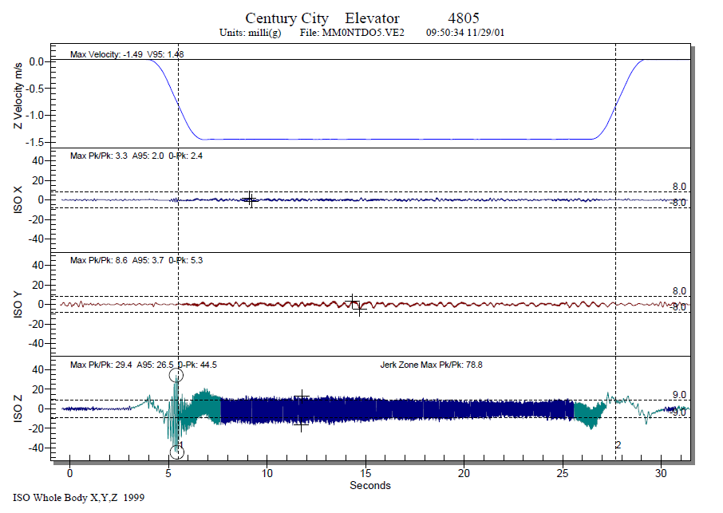
在对垂直方向数据的各区段进行FFT频普分析时，发现具有共性。其中一区段的FFT图形如下：
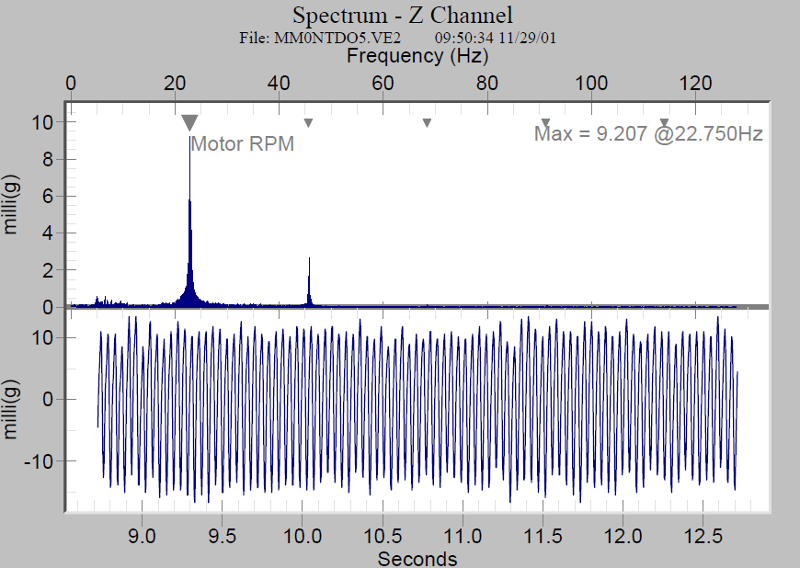
请根据上述信息，分析计算确定问题的原因？
答：①根据检测数据的ISO过滤曲线图形，可以判断水平方向(x、y方向)的振动情况完全正常。即可排除导轨制造和导轨安装质量及相关因素(导轨支架的安装状态)导致电梯出现振动状况的可能性。
②从图形上可以看出电梯垂直方向的振动情况较差，且基本属于轿厢在井道高区及低区时，存在持续的等幅振动。因此，可排除曳引钢丝绳特性导致电梯舒适感出现问题的可能。
③如该电梯因滚轮导靴异常且导致电梯舒适感产生振动的振动频率为：
$$f=\frac{1\text{.}\text{48}}{π×0\text{.}\text{152}}=3\text{.}\text{10}\text{Hz}$$
注意公式中：1.48是电梯的运行速度，0.152是滚轮直径
根据计算结果，可以确认该电梯的运行舒适感问题与滚轮导靴无关。
④如该电梯因曳引机出现问题且导致电梯舒适感产生振动的振动频率为：
$$f=\frac{1\text{.}\text{48}}{π×0\text{.}9}×\text{43}=\text{22}\text{.}\text{51}\text{Hz}$$
注意公式中：1.48是电梯的运行速度，0.9是曳引轮节（直）径

根据计算结果，计算所得频率与仪器实测振动频率一致，可以确认该电梯的运行舒适感差的原因与曳引机有关。应为蜗轮副制造质量问题所至。
注意：
电梯的运行速度公式的作用：
D：曳引轮直径；n:电动机转速；i曳：曳引比；i速：减速机速比
∏ ×D× n
60×i曳×i速
V=
（1）分母中的减速比的乘积可以是2个也可以是多个，该公式也可以适用于自动扶梯的运行速度计算；
（2）当速度V是一个定值时可以再求公式中的任何一个物理量
（3）公式中的n可以是驱动主机的转速、曳引轮的转速。当速度V是一个定值时，n也可以是分析振动源的那个元件的转动的转速或叫转动频率。
6．举一道画图连线计算题
已知：下图为一台额定载重量1000kg电梯的平衡系数曲线，已知1厘米代表10%的电梯载荷或5安培电流。
求：1.完成曲线图的X,Y轴坐标，将表格填写完毕。
2.平衡系数符合要求吗？
3.对重块每块60kg，如何调整是平衡系数符合要求？
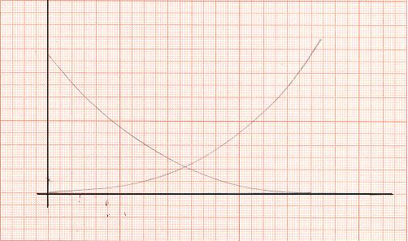

方向  项目 |  | 上行 | 下行 | 上行 | 下行 | 上行 | 下行 | 上行 | 下行 | 上行 | 下行
荷重 | %
荷重 | kg
电流 A
答：1.曲线填写见图
2.数据填写见表格
3.从图知，平衡系数为57%，超过标准规定的平衡系数在40%~50%之间的要求。每块对重块60 kg，从对重架上卸下两块，即卸下120 kg，为降低12%平衡系数。调整后平衡系数为45%，符合要求。
方向  项目 |  | 上行 | 下行 | 上行 | 下行 | 上行 | 下行 | 上行 | 下行 | 上行 | 下行
荷重 | % | 30 |  | 40 |  | 45 |  | 50 |  | 60
荷重 | kg | 300 |  | 400 |  | 450 |  | 500 |  | 600
电流 A |  | 1.5 | 14.0 | 2.5 | 10.0 | 3.0 | 8.5 | 4.0 | 7.0 | 6.5 | 5.0

摘录两个统计表 表1定期检验不合格前二十项
 | 项目 | 不合格数量
1 | 2.1 通道与通道门 | 771
2 | 3.13 底坑设施与装置 | 685
3 | 1.4 使用单位资料 | 331
4 | 3.16 缓冲器 | 291
5 | 4.6(2) 轿厢超面积载货电梯的控制条件 | 259
6 | 4.8 紧急照明和报警装置 | 254
7 | 6.2 门间隙 | 192
8 | 4.9 地坎护脚板 | 164
9 | 6.5 门的运行与导向 | 160
10 | 8.7 运行试验 | 141
11 | 6.4 防止门夹人的保护装置 | 139
12 | 4.10 轿厢超载保护装置 | 123
13 | 5.6 旋转部件的防护 | 123
14 | 2.10 紧急操作 | 109
15 | 4.1 轿顶电气装置 | 91
16 | 6.9 门的闭合 | 67
17 | 6.6 自动关闭层门装置 | 58
18 | 6.8 门的锁紧 | 58
19 | 6.7 紧急开锁装置 | 51
20 | 8.3(2) 轿厢限速器－安全钳联动试验 | 50

表2监督检验不合格数量前二十项
 | 项目 | 不合格数量
1 | 2.1 通道与通道门 | 100
2 | 2.14 轿厢上行超速保护装置 | 81
3 | 1.2 安装资料 | 71
4 | 3.16 缓冲器 | 41
5 | 1.1 制造资料 | 37
6 | 2.3 安全空间 | 30
7 | 4.2 轿顶护栏 | 29
8 | 3.13 底坑设施与装置 | 27
9 | 3.8 层门地坎下端井道壁 | 24
10 | 3.9 井道内防护 | 21
11 | 3.1 井道封闭 | 20
12 | 2.10 紧急操作 | 16
13 | 2.5 照明与插座 | 16
14 | 4.11 安全钳 | 14
15 | 3.2 曳引驱动电梯顶部空间 | 13
16 | 7.5 紧急操作与动态试验装置 | 11
17 | 2.11 限速器 | 10
18 | 2.2 机房（机器设备间）专用 | 9
19 | 2.4 地面开口 | 9
20 | 5.6 旋转部件的防护 | 8

2.6 TSG T5001-2009《电梯使用管理与维护保养规则》

第一章 总 则
第一条 为了规范电梯的使用管理与日常维护保养行为，根据《特种设备安全监察条例》，制定本规则。
第二条 本规则适用于《特种设备安全监察条例》适用范围内电梯的使用管理与日常维护保养工作。
本规则不适用于个人或者单个家庭自用的电梯。
第三条 本规则是对电梯使用管理与日常维护保养（以下简称维保）工作的基本要求，相关单位根据科学技术的发展和实际情况，可以制定高于本规则的工作要求，以保证所维保电梯的安全性能。
第二章 使用管理
第三章 日常维护保养
第十四条 维保单位对其维保电梯的安全性能负责。对新承担维保的电梯是否符合 安全技术规范要求应当进行确认，维保后的电梯应当符合相应的安全技术规范，并且处于正常的运行状态。
第十五条 维保单位应当履行下列职责：
(一)按照本规则及其有关安全技术规范以及电梯产品安装使用维护说明书的要求，制定维保方案，确保其维保电梯的安全性能；
(二)制定应急措施和救援预案，每半年至少针对本单位维保的不同类别（类型）电梯进行一次应急演练；
(三)设立24小时维保值班电话，保证接到故障通知后及时予以排除，接到电梯困人故障报告后，维修人员及时抵达所维保电梯所在地实施现场救援，直辖市或者设区的市抵达时间不超过30min，其他地区一般不超过1h；
(四)对电梯发生的故障等情况，及时进行详细的记录；
(五)建立每部电梯的维保记录，并且归入电梯技术档案，档案至少保存4年；
(六)协助使用单位制定电梯的安全管理制度和应急救援预案；
(七)对承担维保的作业人员进行安全教育与培训，按照特种设备作业人员考核要求，组织取得具有电梯维修项目的《特种设备作业人员证》，培训和考核记录存档备查；
(八)每年度至少进行1次自行检查，自行检查在特种设备检验检测机构进行定期检验之前进行，自行检查项目根据使用状况情况决定，但是不少于本规则年度维保和电梯定期检验规定的项目及其内容，并且向使用单位出具有自行检查和审核人员的签字、加盖维保单位公章或者其它专用章的自行检查记录或者报告；
(九)安排维保人员配合特种设备检验检测机构进行电梯的定期检验；
(十)在维保过程中，发现事故隐患及时告知电梯使用单位；发现严重事故隐患，及时向当地质量技术监督部门报告。
第十六条 电梯的维保分为半月、季度、半年、年度维保，其维保的基本项目（内容）和达到的要求分别见附件A至附件D。维保单位应当依据各附件的要求，按照安装使用维护说明书的规定，并且根据所保养电梯使用的特点，制订合理的保养计划与方案，对电梯进行清洁、润滑、检查、调整，更换不符合要求的易损件，使电梯达到安全要求，保证电梯能够正常运行。
现场维保时，如果发现电梯存在的问题需要通过增加维保项目（内容）予以解决的，应当相应增加并及时调整保养计划与方案。
如果通过维保或者自行检查，发现电梯仅依靠合同规定的维保已经不能保证安全运行，需要改造、维修或者更换零部件、更新电梯时，应当向使用单位书面提出。
第十七条 维保单位进行电梯维保，应当进行记录。记录至少包括以下内容：
(一)电梯的基本情况和技术参数，包括整机制造、安装、改造、重大维修单位名称，电梯品种（型式），产品编号，设备代码，电梯原型号或者改造后的型号，电梯基本技术参数（内容见第十八条）；
(二)使用单位、使用地点、使用单位内编号；
(三)维保单位、维保日期、维保人员（签字）；
(四)电梯维保的项目（内容），进行的维保工作，达到的要求，发生调整、更换易损件等工作时的详细记载。
维保记录应当经使用单位安全管理人员签字确认。
第十八条 维保记录中的电梯基本技术参数主要包括以下内容：
(一)曳引或者强制式驱动乘客电梯、载货电梯（以下分别简称乘客电梯、载货电梯），为驱动方式、额定载重量、额定速度、层站数；
(二)液压电梯，为额定载重量、额定速度、层站数、油缸数量、顶升型式；
(三)杂物电梯，为驱动方式、额定载重量、额定速度、层站数；
(四)自动扶梯和自动人行道，为倾斜角度、额定速度、提升高度、梯级宽度、主机功率、使用区段长度（自动人行道）。
第十九条 维保单位的质量检验（查）人员或者管理人员应当对电梯的维保质量进行不定期检查，并且进行记录。
附件A
乘客电梯、载货电梯日常维护保养项目（内容）和要求
A1 半月维保项目（内容）和要求
序号 | 维保项目（内容） |  |  | 维保基本要求
1 | 机房、滑轮间环境 |  |  | 清洁，门窗完好、照明正常
2 | 手动紧急操作装置 |  |  | 齐全，在指定位置
3 | 曳引机 |  |  | 运行时无异常振动和异常声响
4 | 制动器各销轴部位 |  |  | 润滑，动作灵活
5 | 制动器间隙 |  |  | 打开时制动衬与制动轮不应发生摩擦
6 | 编码器 |  |  | 清洁，安装牢固
7 | 限速器各销轴部位 |  |  | 润滑，转动灵活；电气开关正常
8 | 轿顶 |  |  | 清洁，防护拦安全可靠
9 | 轿顶检修开关、急停开关 |  |  | 工作正常
10 | 导靴上油杯 |  |  | 吸油毛毡齐全，油量适宜，油杯无泄漏
11 | 对重块及其压板 |  |  | 对重块无松动，压板紧固。
12 | 井道照明 |  |  | 齐全、正常
13 | 轿厢照明、风扇、应急照明 |  |  | 工作正常
14 | 轿厢检修开关、急停开关 |  |  | 工作正常
15 | 轿内报警装置、对讲系统 |  |  | 工作正常
16 | 轿内显示、指令按钮 |  |  | 齐全、有效
17 | 轿门安全装置（安全触板，光幕、光电等） |  |  | 功能有效
18 | 轿门门锁电气触点 |  |  | 清洁, 触点接触良好，接线可靠
19 | 轿门运行 |  |  | 开启和关闭工作正常
20 | 轿厢平层精度 |  |  | 符合标准
21 | 层站召唤、层楼显示 |  |  | 齐全、有效
22 | 层门地坎 |  |  | 清洁
23 | 层门自动关门装置 |  |  | 正常
24 |  | 层门门锁自动复位 | 用层门钥匙打开手动开锁装置释放后，层门门锁能自动复位
25 |  | 层门门锁电气触点 | 清洁, 触点接触良好，接线可靠
26 |  | 层门锁紧元件啮合长度 | 不小于7mm
27 |  | 底坑环境 | 清洁，无渗水、积水，照明正常
28 |  | 底坑急停开关 | 工作正常

A2 季度维保项目（内容）和要求

序号 | 维保项目（内容） | 维保基本要求
1 | 减速机润滑油 | 油量适宜，除蜗杆伸出端外均无渗漏
2 | 制动衬 | 清洁，磨损量不超过制造单位要求
3 | 位置脉冲发生器 | 工作正常
4 | 选层器动静触点 | 清洁，无烧蚀
5 | 曳引轮槽、曳引钢丝绳 | 清洁，无严重油腻，张力均匀
6 | 限速器轮槽、限速器钢丝绳 | 清洁，无严重油腻
7 | 靴衬、滚轮 | 清洁，磨损量不超过制造单位要求
8 | 验证轿门关闭的电气安全装置 | 工作正常
9 | 层门、轿门系统中传动钢丝绳、链条、胶带 | 按照制造单位要求进行清洁、调整
10 | 层门门导靴 | 磨损量不超过制造单位要求
11 | 消防开关 | 工作正常，功能有效
12 | 耗能缓冲器 | 电气安全装置功能有效，油量适宜，柱塞无锈蚀
13 | 限速器张紧轮装置和电气安全装置 | 工作正常
A3 半年维保项目（内容）和要求
序号 | 维保项目（内容） | 维保基本要求
1 | 电动机与减速机联轴器螺栓 | 无松动
2 | 曳引轮、导向轮轴承部 | 无异常声，无振动，润滑良好
3 | 曳引轮槽 | 磨损量不超过制造单位要求
4 | 制动器上检测开关 | 工作正常，制动器动作可靠
5 | 控制柜内各接线端子 | 各接线紧固、整齐，线号齐全清晰
6 | 控制柜各仪表 | 显示正确
7 | 井道、对重、轿顶各反绳轮轴承部 | 无异常声，无振动，润滑良好
8 | 曳引绳、补偿绳 | 磨损量、断丝数不超过要求
9 | 曳引绳绳头组合 | 螺母无松动
10 | 限速器钢丝绳 | 磨损量、断丝数不超过制造单位要求
11 | 层门、轿门门扇 | 门扇各相关间隙符合标准
12 | 对重缓冲距 | 符合标准
13 | 补偿链（绳）与轿厢、对重接合处 | 固定、无松动
14 | 上下极限开关 | 工作正常

A4 年度维保项目（内容）和要求

序号 |  | 维保项目（内容） | 维保基本要求
1 |  | 减速机润滑油 | 按照制造单位要求适时更换，保证油质符合要求
2 |  | 控制柜接触器，继电器触点 | 接触良好
3 |  | 制动器铁芯（柱塞） | 进行清洁、润滑、检查，磨损量不超过制造单位要求
4 |  | 制动器制动弹簧压缩量 | 符合制造单位要求，保持有足够的制动力
5 |  | 导电回路绝缘性能测试 | 符合标准
6 | 限速器安全钳联动试验（每2年进行一次限速器动作速度校验） |  |  | 工作正常
7 | 上行超速保护装置动作试验 |  |  | 工作正常
8 | 轿顶、轿厢架、轿门及其附件安装螺栓 |  |  | 紧固
9 | 轿厢和对重的导轨支架 |  |  | 固定，无松动
10 | 轿厢和对重的导轨 |  |  | 清洁，压板牢固
11 | 随行电缆 |  |  | 无损伤
12 | 层门装置和地坎 |  |  | 无影响正常使用的变形，各安装螺栓紧固
13 | 轿厢称重装置 |  |  | 准确有效
14 | 安全钳钳座 |  |  | 固定，无松动
15 | 轿底各安装螺栓 |  |  | 紧固
16 | 缓冲器 |  |  | 固定，无松动
注：(1)如果某些电梯没有表中的项目（内容），如有的电梯不含有某种部件，项目（内容）可适当进行调整（下同）；
(2)维保项目（内容）和要求中对测试、试验有明确规定的，应当按照规定进行测试、试验，没有明确规定，一般为检查、调整、清洁和润滑（下同）；
(3)维保基本要求，规定为“符合标准”的，有国家标准应当符合国家标准，没有国家标准的应当符合行业标准、企业标准（下同）。
(4)维保基本要求，规定为“制造单位要求”的，按照制造单位的要求，其他没有明确的“要求”，应当为安全技术规范、标准或者制造单位等的要求（下同）。
（4） TSG T6001—2007《电梯安全管理人员和作业人员考核大纲》
该安全技术规范的内容包括电梯安装维修人员理论知识和实际操作技能的要求
该安全技术规范的要求和技能标准的关系，相辅相成的作用。
2.7 TSG Z8002-2013《特种设备检验人员考核规则》
2.7.1国家局2013年颁布了TSG Z8002-2013《特种设备检验人员考核规则》，该规范规定了特种设备检验人员的能力要求和报考条件、考试方式与内容、考试机构、取证考试、审批发证、换证和监督管理等的要求和规则。
（2.3.6.1）第八条检验员应当具备以下能力：
(一)掌握基本的检验相关基础知识，具备被检对象的专业知识；熟练掌握检验技
能，包括检验程序与方法、缺陷判别，正确使用检验工具、仪器设备，熟知检验工作
中的安全与防护知识；
(二)根据检验遵循的相关法规标淮，依照规定的检验方案、作业指导书、检验工
艺，填写检验记录、检验报告，完成检验工作；
(三)掌捤检验所涉及的基本计算与分析能力；
(四）了解被检对象主要的失效模式；
(五）了解被检对象的制造、安装、维修、改造和使用的基本知识；
(六）了解特种设条安全监察的知识；
(七) 熟知特种设备相关的法规标准。
注1:本规则所表述的法规标准，包括法律、行政法规、部门规章和特种设备安全技术规范
及其相应的标准（以下同）。
第九条 检验师除具备检验员的能力外，还应当具有以下能力：
(一)准确理解相关法规标准的要求，依照法规标准的要求制定、审核检验方案与
检验报告；
(二)了解被检对象各种失效模式的失效原理，能够对常见设备的失效情况进行分
析、处理；
(三)具有较广泛的相关专业理论知识，能运用专业知识分析解决一般的技术问题
(四）了解相关检验方式、设备、工具等的特点与适用性，并且合理选用；
(五)具有对检验结果的综合判断、处置能力；
(六)具有对检验员进行技能培训、工作指导和考评能力；
(七)具有事故分析能力。

1各级别检验人员考试科目、方式
级别 | 科目  序号 | 科 目 | 考试方式
 | 科目A | 与报考项目相对应的设备类型、结构、工作原理、安全要求、失效模式，相关检测、诊断、试验技术或者方法的基本知识等 | 闭卷笔试
检  验员 | 科目B | 法规标准 | 开卷笔试
验  员 | 科目C | 检验的基本方法和程序、缺陷的判别、工具或者仪器的使用、安全与防护 | 实际操作
 | 科目D | 质量保证体系要素、生产工艺过程与控制 | 开卷笔试
 | 科目E | 与设备失效模式和检测诊断相关的失效原理与过程 | 闭卷笔试
检  验  师 | 科目F | 检验方案与工艺的设计，相关的分析计算方法、判断方法、综合评价与评估，检验案例的解析，质量保证体系基本要求等 | 开卷笔试
 | 科目G | 质量保证体系要素、设计审查和工艺评定 | 开卷笔试

（2.3.6.2）第十一条检验人员的考试方式，包括理论笔试和实际操作技能考试。各级别检验人员的取证考试的科目、方式见上表
2.7.2关于失效模式、失效原理
2.7.2.1失效学，研究机电产品失效的诊断、预测和预防理论、技术和方法的交叉综合的分支学科。失效学与相关学科的边界还不够明确，它是一个发展中的新兴学科。
2.7.2.2失效和失效分析
产品丧失规定的功能称为失效。
判断失效的模式，查找失效原因和机理，提出预防再失效的对策的技术活动和管理活动称为失效分析。
失效和事故，失效与事故是紧密相关的两个范畴，事故强调的是后果，即造成的损失和危害，而失效强调的是机械产品本身的功能状态。失效和事故常常有一定的因果关系，但两者没有必然的联系。
失效和可靠，失效是可靠的反义词。机电产品的可靠度R(t）是指时间t内还能满足规定功能产品的比率，即n(t)/n(0),n(t）为时间t内满足规定功能产品的数量，n(0）为产品试验总数量。累积失效概率F(t）就是时间t内的不可靠度，即F(t)=1-R(t)=[n(0)-n(t)]/n(0）。
失效学，研究机电产品失效的诊断、预测和预防理论、技术和方法的交叉综合的分支学科。失效学与相关学科的边界还不够明确，它是一个发展中的新兴学科。
2.7.2.3分析原理
分析设备失效原因，纠正和预防同类事故的发生，保障产品安全使用同时也为技术开发、技术改造提供信息，这个过程就是探究失效原理的过程
2.7.2.4电梯设备的失效分析和电梯设备的功能安全
从功能安全技术的角度来看，电梯设备需要控制和预防一下几类失效：控制系统失效、机械部件失效、安全装置失效，即软件或硬件随机性和系统性失效。
功能安全技术是迄今全球安全技术的最新发展，其以风险降低四个SIL等级：SIL1， SIL2，SIL3，SIL4为风险降低度量和系统安全设计目标，在减少安全相关系统的危险失效概率，并系统性降低安全风险，减少设备事故伤亡程度方面，该技术实际效果非常显著。
2.7.3检验师考核试题： →→ 附件2-7检验师考核试题
3.关于电梯和电梯的标准
3.1关于标准→→附件3.0
3.2我国现行电梯技术标准→→附件3.1
3.2.1强制性标准和推荐性标准
3.2.1.1强制性标准：
(1)GB 7588-2003（EN81-1)电梯制造与安装安全规范
(2)GB 16899-2011（EN115）自动扶梯和自动人行道的制造与安装安全规范
(3)GB 21240-2007 (EN81-2) 液压电梯制造与安装安全规范
(4)GB 24803-2009（ISO/TS 22559-1)电梯安全要求第一部分：电梯基本安全要求
(5)GB 24804-2009（EN81-80)提高在用电梯安全性的规范
(6)GB 24805-2009（EN81-33)行动不便人员使用的垂直升降平台
(7)GB 24806-2009(ISO9386-2)行动不便人员使用的楼道升降机
3.2.1.2 推荐标准：
（1）GB/T 7024—1997电梯、自动扶梯、自动人行道术语
（2）GB/T 7025.1～3—2008（ISO/DIS 4190-1、-2、-3）电梯主参数及轿厢、井道、机房的型式与尺寸
第1部分：Ⅰ、Ⅱ、Ⅲ、Ⅵ类电梯
第2部分：Ⅳ类电梯
第3部分：Ⅴ类电梯
（3）GB/T 18775—2009（EN13015） 电梯自动扶梯和自动人行道维修规范
（4）GB/T20900电梯、自动扶梯和自动人行道 风险评价和降低的方法
（5）GB/T22562 —2008（ISO7465）电梯T型导轨
（6）GB/T24474-2009（ISO 18738）电梯乘运质量测量
（7）GB/T24475-2009（EN81-28) 电梯远程报警系统
（8）GB/T24476-2009（EN627） 电梯、自动扶梯和自动人行道数据监视和记录规范
（9）GB/T24477-2009（EN81-70）适用于残障人员的电梯附加要求
（10）GB/T24478-2009电梯曳引机
（11）GB/T24479-2009（EN81-73）火灾情况下的电梯特性
（12）GB/T24480-2009（EN81-58）电梯层门耐火试验
（13）GB/T24807（EN12015) 电磁兼容 电梯、自动扶梯和自动人行道的产品系列标准 发射
（14）GB/T24808 (EN12016) 电磁兼容 电梯、自动扶梯和自动人行道的产品系列标准 抗扰度
（15） GB/T 10058—2009电梯技术条件
（16） GB/T 10059—2009电梯试验方法
（17） GB 8903—2005（ISO/FDIS4344) 电梯用钢丝绳
（18） GB/T 21739-2008家用电梯制造与安装规范
（19） GB/T10060-2011电梯安装验收规范
3.3电梯的定义：
3.3.1 国务院 2003 年 373（ 2009 年 549 ）号令的定义——包含自动扶梯和自动人行道，《特种设备安全监察条例》第七章“附则”，本条例下列用语的含义是：
电梯，是指动力驱动，利用沿刚性导轨运行的箱体或者沿固定线路运行的梯级（踏步），进行升降或者平行运送人、货物的机电设备，包括载人（货）电梯、自动扶梯、自动人行道等。
3.3.2 GB/T 7024－2008的定义——不含自动扶梯和自动人行道：服务于建筑物内若干特定的楼层，其轿厢运行在至少两列垂直于水平面或与铅垂线倾斜角小于15°的刚性导轨运动的永久运输设备。
GB 7588－2003采用的就是GB/T 7024－2008的定义。
3.3.3 EN 81-1:1998（GB 7588－2003）的界定——曳引和强制驱动式铅垂电梯：所适用的电梯应是曳引或强制驱动式，服务于规定楼层，具有设计用于运送乘客或乘客和货物的轿厢，由绳索或链条悬挂，运行于相对铅垂线倾斜不大于15°的导轨之间。
3.3.4 下列情况不属于电梯：
链斗式升降机、矿井提升机、剧场升降机、自动罐笼、吊斗、建筑物和公共建设工地用升降机和起重机、船用起重机、海上勘探或钻井平台、安装和维修设施等升降设备。
3.4电梯设备系统的组成
GB 24803-2009（ISO/TS 22559-1)电梯安全要求第一部分：电梯基本安全要求
1).该标准的第6章“电梯基本安全要求”提出：根据人员可能暴露在危险、危险状态或事件重的位置，将电梯基本安全要求进行分组，这些位置共分为四个空间和区域，包括临近电梯的空间、进入和离开区域、运载装置内的空间和工作空间。
2).该标准的附录A《与电梯子系统有关的电梯基本安全要求概述》中的A.2.1“识别子系统的表头中的符号”中把电梯分为10个子系统，应与了解。
B—建筑物，包括：结构、井道、机器空间和不是电梯承包商提供的建筑设备；
C—控制系统，包括电气设备和布线，不包括安全装置；
E—层站和运载装置的入口；
G—运载装置和对重系统的导向；
H—井道，包括：内部和周围防护或围壁；
L—运载装置，包括：运载装置顶（如果有）；
M—主机，包括：制动系统；
Sf—安全装置； Sp—运载装置系统的悬挂； W—工作区域或空间。

3.5 电梯设备要保护的人和物

EN81-1“前言”中：

0.1.2.2 电梯设备要保护的人员：
a)使用人员；b)维护和检查人员；c)电梯井道、机房和滑轮间(如有)外面的人员。
0.1.2.3电梯设备要保护的物体：
a)轿厢中的装载物；b)电梯的零部件；c)安装电梯的建筑。
3.6应了解以下标准
3.6.0关于GB7588的说明：

3.6.0.1. 0EN81-1/2规范修订→→附件3.6.3
兰•琼斯 CEN TC10 WG1负责修订EN81-1/2 工作组主席。
电梯行业的重要规范EN81-1/2正在修订，将成为EN81-20/50。它不仅是一个编号的变化：标准将完全重新组织编订。不仅是第1部分电梯和第2部分的液压升降机，还包括部分20（电梯的设计和安装的要求）及50（电梯部件的型式试验测试、考核，计算说明）。这是电梯设计在过去的20年里很重要的改变。
GB7588-2003将依据FprEN81-20:2013 电梯制造与安装安全规范 — 运载乘客和货物的电梯 — 第20部分：乘客和货客电梯修订，将成为GB7588-2015。
3.6.0.2. GB 7588—2003 《电梯制造与安装安全规范》修改采用 EN81-1:1998，2003年发布至2012年已走过了9年的岁月；GB 21240—2007《液压电梯制造与安装安全规范》修改采用EN81-2:1998，自2007年发布至2012年已走过了5年的岁月。这两项标准为我国电梯行业的迅速发展、走向世界奠定了良好的基础。
由于 GB7588—2003 和GB21240—2007 修改采用 EN81-1/2:1998，全国电梯 标准化技术委员会（SAC/TC196）（以下简称电梯标委会）积极组织参与了CEN/TC10的EN81-1/2:1998修订工作，2011 年11月形成了修订草案稿prEN81-20/50:2011。
为了努力做到与国外先进标准等同同步发展，为我国修订 GB7588—2003和 GB21240—2007奠定技术基础，以及便于有关单位深入地了解和研究 prEN81-20/50:2011和电梯发展方向，电梯标委会秘书处指定SAC/TC196/WG1 开展 prEN81-20/50:2011 翻译工作，该项工作于2011年12月下旬开始筹备，2012年1月初起动，经过参加人员的共同努力，于2012年3月中旬形成了译文稿。

3.6.0.3关于EN81-20/50:
a.FprEN81-20:2013 《电梯制造与安装安全规范 — 运载乘客和货物的电梯 — 第20部分：乘客和货客电梯》
b. prEN81-50:2011《电梯制造与安装安全规范 — 检查和试验 — 第50 部分：电梯部件的设计原则、计算和检验》
3.6.1 GB 7588-2003（EN81-1)电梯制造与安装安全规范-1.
EN81-1前言；5电6机房和滑轮间；7层门、8轿厢和对重；11轿厢和面对轿厢入口的井道壁；以及轿厢与对重的间距；15注意标记和操作说明；附录F
3.6.1.1 EN81-1前言
a．GB7588是一个安全规范化的标准，在这个标准的“EN81-1前言”中对于电梯的产品设计、制造、安装、使用、维护过程中的安全提出了规范化的要求。
0.1.1、本准则从保护人员和货物的观点制定乘客电梯和载货电梯的安全规范,
防止发生与使用人员、电梯维护或紧急操作相关的事故的危险。
0.1.2研究了电梯在下列方面的多种事故的可能性：
0.1.2.1可能因下列事故造成危险：
- a）剪切；------机械危险
- b）挤压；------机械危险
- d）撞击；------机械危险
- e）被困；------电梯本身固有的危险
- f）火灾；------材料和物质产生的危险
- g）电击；------电气危险
- h）由下列原因引起的材料失效：
- 1）材料损伤；------机械危险
- 2）磨损；------机械危险
- 3）锈蚀；------机械危险
- c）坠落；------机械危险
0.1.2.2保护的人员
- a）使用人员；
- b）维护和检查人员；
- c）电梯井道、机房和滑轮间外面的人员。
0.1.2.3保护的物体
- a）轿厢中的装载物；
- b）电梯的零部件
- c）安装电梯的建筑物

b.在标准中已经考虑到：
0.3假设
考虑到包含在一部完整电梯内的每一个零件的可能危险。
制定了相应了相应规范。
0.3.6当使用人员按预定方法使用电梯时,对其因自身疏忽和非故意的不小心而造成的问题应予以考虑.
—标准的安全要求的体现，也是遵守标准要达到的要求。
c.几个要求:
0.3.4 承载支撑件的设计，应保证在0～100%额定载荷下电梯均能安全运行；
0.3.5 本标准对于电气安全装置的要求是若电气安全装置完全符合本标准的要求，则其失效的可能性不予考虑(14.1.1.2对于符合14.1.2.2要求的安全触点.可不必考虑其触点不断开的情况.这一条款和该条款互补).
0.3.10 下列机械故障应考虑：
a）悬挂装置的破断；
b）曳引轮上曳引绳失控滑移；
c）辅助绳、链和带的所有连接的破断和松弛；
d）参与对制动轮或盘制动的机电制动器机械零部件之一失效；
e）与主驱动机组和曳引轮有关零部件的失效。
0.3.7在某些情况下，使用人员可能做出某种鲁莽动作，本标准没有考虑同时发生的两种鲁莽动作的可能性和（或）违反电 梯使用说明的情况。
0.3.8如果在维修期间，一个使用人员通常不易接近的安全装置被有意置为无效状态，此时电梯的安全运行无保障，则应遵照维修规程采取补充措施去保证使用人员的安全。
d.注意，（有意或无意的）安全装置无效状态的严重危害！
0.3.12当轿厢速度在达到机械制动瞬间仍与电源频率相关时，则此时的速度假定不超过115%额定速度或相应的分级速度。
e.记住这些数据:
0.3.9所用的水平力：
a）静力300N；
b）撞击所产生的力1000N。这是一个人可能施加的力。
1.5记住这个要求:
0.3.13装有电梯的大楼管理机构,应能有效地响应应急召唤,而没有不恰当的延时（这是对14.2.3紧急报警装置的补充说明).—注意：乘客被困时，对外呼救有人应答吗？
0.3.11 轿厢从最低层站坠落，在撞击缓冲器之前，允许安全钳有不动作的可能性。
e.自动扶梯或自动人行道特有的危险：
——梯级或踏板缺失
——被手动盘车装置卡住运送除人员外的其他物品，例如：购物车、行李车或手推车
——爬上扶手装置的外侧
——在扶手装置间滑行
——翻越扶手装置
——在扶手带上玩耍
——在扶手装置附近堆放物品
——由于出入口或连续布置的自动扶梯或自动人行道中间出口封闭导致交通组塞
——相连自动扶梯或自动人行道的客流干扰
——在扶手转向端被扶手带提起，从邻近的固定栅栏或自动人行道的扶手装置出跌落。

3.6.1.2 GB7588-2003相关章节
5电梯井道

5.2 井道的封闭

5.3 井道壁、底面和顶板

5.4 面对轿厢入口的层门与电梯井道壁的结构
5.5 位于轿厢与对重(或平衡重)下部空间的防护

5.6 井道内的防护
5.6.1 对重(或平衡重)的运行区域应采用刚性隔障防护，该隔障从电梯底坑地面上不大于0.30m处向上延伸到至少2.50m的高度。
其宽度应至少等于对重(或平衡重)宽度两边各加0.10m。
如果这种隔障是网孔型的，则应该遵循GB l2265.1—1997中4.5.1的规定。
特殊情况，为了满足底坑安装的电梯部件的位置要求，允许在该隔障上开尽量小的缺口。
5.6.2 在装有多台电梯的井道中，不同电梯的运动部件之间应设置隔障。
如果这种隔障是网孔型的，则应该遵循GB l2265.1—1997中4.5.1的规定。

5.6.2.1 这种隔障应至少从轿厢、对重(或平衡重)行程的最低点延伸到最低层站楼面以上2.50m高度。
宽度应能防止人员从一个底坑通往另一个底坑。满足5.2.2.2.2情况除外。

5.6.2.2 如果轿厢顶部边缘和相邻电梯的运动部件[轿厢、对重(或平衡重)]之间的水平距离小于0.50m，这种隔障应该贯穿整个井道。
其宽度应至少等于该运动部件或运动部件的需要保护部分的宽度每边各加0.10m。

5.7 顶层空间和底坑

5.7.1 曳引驱动电梯的顶部间距
曳引驱动电梯的顶部间距应满足下列要求，见附录K(标准的附录)图解。
5.7.1.1 当对重完全压在它的缓冲器上时，应同时满足下面四个条件：
a)轿厢导轨长度应能提供不小于0.1+0.035υ²(m)的进一步的制导行程；
注：0.035υ²表示对应于115％额定速度υ时的重力制停距离的一半。
即$\frac{1}{2}×\frac{(1\text{.}\text{15}υ)^{2}}{2g_{n}}$＝0.0337υ²，圆整为0.035υ²。
b)符合8.13.2尺寸要求的轿顶最高面积的水平面[不包括5.7.1.1c]所述的部件面积]，与位于轿厢投影部分井道顶最低部件的水平面(包括梁和固定在井道顶下的零部件)之间的自由垂直距离不应小于1.0+0.035υ² (m)；
c)井道顶的最低部件与：
1)固定在轿厢顶上的设备的最高部件之间的自由垂直距离[不包括下面2]所述及的部件]，不应小于0.3+0.035υ² (m)。
2)导靴或滚轮、曳引绳附件和垂直滑动门的横梁或部件的最高部分之间的自由垂直距离不应小于0.1+0.035υ² (m)。
d)轿厢上方应有足够的空间，该空间的大小以能容纳一个不小于0.50m×0.60m×0.80m的长方体为准，任一平面朝下放置即可。对于用曳引绳直接系住的电梯，只要每根曳引绳中心线距长方体的一个垂直面(至少一个)的距离均不大于0.15 m，则悬挂曳引绳和它的附件可以包括在这个空间内。
5.7.1.2 当轿厢完全压在它的缓冲器上时，对重导轨长度应能提供不小于0.1+0.035υ² (m)的进一步的制导行程。
5.7.1.3 当电梯驱动主机的减速是按照12.8的规定被监控时，5.7.1.1和5.7.1.2中用于计算行程的0.035υ²的值可按下述情况减少：
a)电梯额定速度小于或等于4m/s时，可减少到1/2，且不应小于0.25m；
b)电梯额定速度大于4m/s时，可减少到1/3，且不应小于0.28m。
5.7.1.4 对具有补偿绳并带补偿绳张紧轮及防跳装置(制动或锁闭装置)的电梯，计算间距时，0.035υ²这个值可用张紧轮可能的移动量(随使用的绕法而定)再加上轿厢行程的1/500来代替。考虑到钢丝绳的弹性，替代的最小值为0.20m。

5.7.3 底坑
5.7.3.1 井道下部应设置底坑，除缓冲器座、导轨座以及排水装置外，底坑的底部应光滑平整，底坑不得作为积水坑使用。
在导轨、缓冲器、栅栏等安装竣工后，底坑不得漏水或渗水。
5.7.3.2 除层门外，如果有通向底坑的门，该门应符合5.2.2的要求。
如果底坑深度大于2.50m且建筑物的布置允许，应设置进底坑的门。
如果没有其他通道，为了便于检修人员安全地进入底坑，应在底坑内设置一个从层门进入底坑的永久性装置，此装置不得凸入电梯运行的空间。
5.7.3.3 当轿厢完全压在缓冲器上时，应同时满足下面三个条件：
a)底坑中应有足够的空间，该空间的大小以能容纳一个不小于0.50m×0.60m×l.0m的长方体为准，任一平面朝下放置即可。
b)底坑底和轿厢最低部件之间的自由垂直距离不小于0.50m，下述之间的水平距离在0.15m之内时，这个距离可最小减少到0.10m。
1)垂直滑动门的部件、护脚板和相邻的井道壁；
2)轿厢最低部件和导轨。
c)底坑中固定的最高部件，如补偿绳张紧装置位于最上位置时，其和轿厢的最低部件之间的自由垂直距离不应小于0.30m，上述b)1)和b)2)除外。

6机房和滑轮间

6.3.2 尺寸
6.3.2.1 机房应有足够的尺寸，以允许人员安全和容易地对有关设备进行作业，尤其是对电气设备的作业。
特别是工作区域的净高不应小于2m，且：
a)在控制屏和控制柜前有一块净空面积，该面积：
1)深度，从屏、柜的外表面测量时不小于0.70m；
2)宽度，为0.50m或屏、柜的全宽，取两者中的大者。
b)为了对运动部件进行维修和检查，在必要的地点以及需要人工紧急操作的地方(见12.5.1)，要有一块不小于0.50m×0.60m的水平净空面积；
6.3.2.2 供活动的净高度不应小于1.80m。
通往6.3.2.1所述的净空场地的通道宽度不应小于0.50m，在没有运动部件的地方，此值可减少到0.40m。
供活动的净高度从屋顶结构梁下面测量到下列两地面：
a)通道场地的地面；
b)工作场地的地面。
6.3.2.3 电梯驱动主机旋转部件的上方应有不小于0.30m的垂直净空距离。

6.3.2.4 机房地面高度不一且相差大于0.50m时，应设置楼梯或台阶，并设置护栏。
6.3.2.5 机房地面有任何深度大于0.50m，宽度小于0.50m的凹坑或任何槽坑时，均应盖住。

6.3.3 门和检修活板门
6.3.3.1 通道门的宽度不应小于0.60m，高度不应小于1.80m，且门不得向房内开启。
6.3.3.2 供人员进出的检修活板门，其净通道尺寸不应小于0.80m×0.80m，且开门后能保持在开启位置。
所有检修活板门，当处于关闭位置时，均应能支撑两个人的体重，每个人按在门的任意0.20m×0.2m面积上作用1000N的力，门应无永久变形。
检修活板门除非与可收缩的梯子连接外，不得向下开启。如果门上装有铰链，应属于不能脱钩的型式。
当检修活板门开启时，应有防止人员坠落的措施(如设置护栏)。
6.3.3.3 门或检修活板门应装有带钥匙的锁，它可以从机房内不用钥匙打开。
只供运送器材的活板门，只能从机房内部锁住。
7层门、8轿厢和对重
1.层门：
1.1机械强度的设计要求和人可能施加的力 (7.2.3.1、7.2.3.2)。
1.2与层门运动相关的保护，层门及其周围的设计应尽可能减少由于人员、衣服或其他物件被夹住而造成损坏或伤害的危险(7.5)。
关门阻止力、撞击力、安全触板的规定。
1.3层门区域的局部照明和指示灯(7.6)。
1.4层门锁紧和闭合的检查(7.7)
---对坠落危险的保护（7.7.1）：在正常运行时，应不能打开层门（或多扇层门中的任意一扇），除非轿厢在该层门的开锁区域内停止或停站。
---对剪切的保护（7.7.2）如果一个层门或多扇层门中的任何一扇门开着，在正常操作情况下，应不能启动电梯或电梯继续运行，然而，可以进行轿厢运行的预备操作。
---注意：坠落、剪切事故依然存在，究其原因多为不恰当操作和电气系统故障或被造成故障所致，万万不可大意！
1.5锁紧和紧急开锁(7.7.3)：门锁的型式、锁紧要求、锁紧的保持和弹簧的失效、防护和紧急开锁。
---注意：锁钩的锁紧和啮合是座标的三个方向的要求；
层轿门的自动关闭和门锁的锁紧位置。
1.6证实层门闭合的电气装置(7.7.4)
---注意：这是对门锁及门锁回路的要求，门锁回路的构成及对主电路和制动器电路的控制，门锁继电器的形式和保护。
1.7用来验证层门锁紧状态和闭合状态装置的共同要求(7.7.5)：
---在门打开或未锁住的情况下，从人们正常可接近的位置，用单一的不属于正常操作程序的动作应不能开动电梯。
---验证锁紧元件位置的装置必须动作可靠。
---注意：1.应该是肯定的！2.门锁触点的状态是重要的.
1.8动力驱动的自动门的关闭：关门候梯可以灯灭、呼梯
开门灯亮;开门待机是短暂时间的.
2.轿厢：
2.1轿厢的有效面积，额定载重量，乘客人数(8.2)；
---允许轿厢面积可以相比标准规定的最大面积增大5%。
2.2护脚板(8.4)；
2.3轿门运动过程中的保护（8.7）
---现在多为层轿门联动的自动门。
2.4关门过程中的反开(8.8)，对于动力驱动的自动门在轿厢控制盘上应设有一装置,能使处于关闭中的门反开。
---在特定情况下这条款很重要，因为门的运动和轿厢运动关联。
2.5验证轿门闭合的电气装置(8.9)
---闭合和锁紧的区别；
---对从动门应有电气触点来验证闭合状态；
---具备轿门锁的条件（0.15m)和其形式的规定.
2.6轿门的开启(8.11)：
如果电梯由于任何原因停在靠近层站的地方，为允许乘客离开轿厢，在轿厢停止并切断开门机电源的情况下，应有可能：a).从层站处用手开启或部分开启轿门；b).如层门与轿门联动，从轿厢内用手开启或部分开启轿门以及与其相连接的层门。
2.7轿厢安全窗（8.12）
2.8轿顶(8.13)：轿顶上护栏的要求，注意护栏外侧和轿厢外侧有距离时的斜坡要求。
2.9轿顶上的装置(8.15)：检修操作装置、停止装置、电源插座。

3.检修运行控制(14.2.1.3)：
3.1检修运行操纵装置,一个双稳态的开关和持续揿压的按钮；
---对转换和操作运行的防误操作的要求。

3.2进入检修,取消：正常运行控制，包括任何自动门的操作（注意！）、紧急电动运行、对接操作运行。
3.3检修运行控制的要点：
检修开关的功能转换；
检修运行不应超过轿厢的正常的行程范围；
轿厢的检修运行应仍依靠安全装置。
---电梯检修状态下，机房主开关断开位置的锁定要求。

图4：轿厢与面对轿厢入口的井道壁的间距
11轿厢和面对轿厢入口的井道壁；以及轿厢与对重的间距
11.1 总则
不仅在交付使用之前的检验期间，而且在电梯的整个使用寿命期中应保持本标准所规定的间距。
11.2 轿厢与面对轿厢入口的井道壁的间距，以下规定用图4和图5说明。
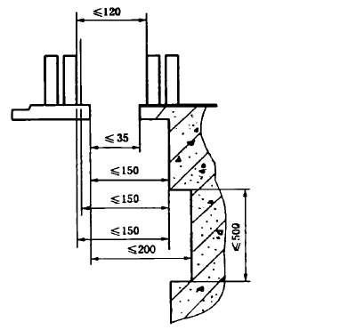
11.2.1 电梯井道内表面与轿厢地坎、轿厢门框架或滑动门的最近门口边缘的水平距离不应大于0.15 m。
上述给出的间距：
a)可增加到0.20m，其高度不大于0.50m；
b)对于采用垂直滑动门的载货电梯，在整个行程内此间距可增加到0.20m；
c)如果轿厢装有机械锁紧的门且只能在层门的开锁区内打开，除了7.7.2.2所述情况以外，电梯的运行应自动地取决于轿门的锁紧。且轿门锁紧必须由符合14.1.2要求的电气安全装置来证实。则上述间距不受限制。

11.2.2 轿厢地坎与层门地坎的水平距离不得大于35mm。
11.2.3 轿门与闭合后层门的水平距离，或各门之间在整个正常操作期间的通行距离，不得大于0.12 m。
11.2.4 如果电梯同时使用铰链式层门和折叠式轿门，则在关闭后的门之间的任何间隙内都应不能放下一个直径为0.15m球。
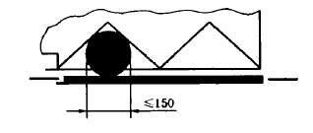

图5 铰链层门和折叠轿门的间隙

11.3 轿厢与对重(或平衡重)的间距
轿厢及其关联部件与对重(或平衡重)及其关联部件之间的距离不应小于50mm。
15注意、标记及操作说明→→附件2-5c

15.1 总则
所有标牌、须知、标记及操作说明应清晰易懂(必要时借助标志或符号)和具有永久性，并采用不能撕毁的耐用材料制成，设置在明显位置。应使用电梯安装所在国家的文字书写(必要时可同时使用几种文字)。

15.2 轿厢内
15.2.1 应标出电梯的额定载重量及乘客人数(载货电梯仅标出额定载重量)。
乘客人数应依据8.2.3来确定。
所用字样应为：
“……kg……人”
所用字体高度不得小于：
a)10mm，指文字、大写字母和数字；
b)7 mm，指小写字母。
15.2.2 应标出电梯制造厂名称或商标。
15.2.3 轿厢的其他事项
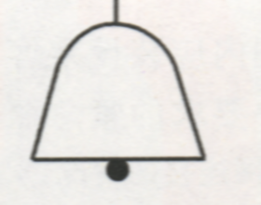
15.2.3.1 停止开关的操作装置(如有)应是红色，并标以“停止”字样加以识别，以不会出现误操作危险的方式设置。
报警开关(如有)按钮应是黄色，并标以铃形符号加以识别：
红、黄两色不应用于其他按钮。但是，这两种颜色可用于发光的“呼唤登记”信号。
15.2.3.2 控制装置应有明显的、易于识别其功能的标志。推荐使用以下标记：
a)轿内选层按钮宜标以－2、－l、0、1、2、3等；
b)再开门按钮宜标以符号：
15.2.4 在明显需要设置安全使用说明的轿厢中，应设置安全使用说明。
这些说明至少应指出：
a)对于具有对接操作功能的电梯，应设有专用操作说明；
b)对于装有电话或内部对讲系统的电梯，若使用方法并非简单明了的，则应设有使用说明；
c)对于关闭过程始终在使用人员控制下完成的人力驱动门和动力驱动门的电梯，在使用完毕后，应将门关闭。

15.3 轿顶上
在轿顶上应给出下列指示：
a)停止装置上或其近旁应标出“停止”字样，设置在不会出现误操作危险的地方；
b)检修运行开关上或其近旁应标出“正常”及“检修”字样；
c)在检修按钮上或其近旁应标出运行方向；
d)在栏杆上应有警示符号或须知。

15.4 机房及滑轮间
15.4.1 在通往机房和滑轮间的门或活板门的外侧应设有包括下列简短字句的须知：
“电梯驱动主机——危险
未经许可禁止入内”
对于活板门，应设有永久性的须知，提醒活板门的使用人员：
“谨防坠落——重新关好活板门”
15.4.2 各主开关及照明开关均应设置标注以便于区分。
在主开关断开后，某些部分仍然保持带电(如电梯之间互联及照明部分等)，应使用一须知说明此情况。
15.4.3 在电梯机房内应设有详细的说明，指出电梯万一发生故障时应遵循的规程，尤其应包括手动或电动紧急操作装置和层门开锁钥匙的使用说明。
15.4.3.1 在电梯驱动主机上靠近盘车手轮处，应明显标出轿厢运行方向。如果手轮是不能拆卸的，则可在手轮上标出。
15.4.3.2 在紧急电动运行按钮上或其近旁应标出相应的运行方向。
15.4.4 在滑轮间内停止装置上或其近旁，应标有“停止”字样，设置在不会有误操作危险的地方。
15.4.5 在承重梁或吊钩上应标明最大允许载荷(见6.3.7)。

15.5 井道
15.5.1 在井道外，检修门近旁，应设有一须知，指出：
“电梯井道——危险
未经许可禁止入内”
15.5.2 如果手动开启的电梯层门有可能与相邻的其他门相混淆，则前者应标有“电梯”字样。
15.5.3 对于载货电梯，应在从层站装卸区域总可看见的位置上设置标志，标明额定载重量。

15.6 限速器
应设有铭牌，标明：
a)限速器制造厂名称；
b)型式试验标志及其试验单位；
c)已整定的动作速度。

15.7 底坑
在停止装置上或其近旁应标出“停止”字样，设置在不会出现误操作危险的地方。

15.8 缓冲器
除蓄能型缓冲器外，在缓冲器上应设有铭牌，标明：
a)缓冲器制造厂名称；
b)型式试验标志及其试验单位。

15.9 层站识别
应设有清晰可见的指示或信号，使轿内人员知道电梯所停的层站。

15.10 电气识别
接触器、继电器、熔断器及控制屏中电路的连接端子板均应依据线路图作出标记。熔断器的必要数据如型号、参数应标注在熔断器上或底座上或其近旁。
在使用多线连接器时，只需在连接器而不必在各导线上作出标记。

15.11 层门开锁钥匙
开锁钥匙上应附带一小牌，用来提醒人们注意使用此钥匙可能引起的危险。并注意在层门关闭后应确认其已经锁住。
解说：尽管层门开锁钥匙在本规范中被要求为只有“负责人员”采可以获得（见7.7.3.2要求），但为防止人员使用层门开锁钥匙时发生危险，同时提示使用完毕后确认层门的锁闭，应提供一个符合本条规定的钥匙牌（15.11 图１所示为一个典型的钥匙牌实例），将使用须知和注意事项标明。以便人员在使用紧急开锁钥匙时将可能存在的风险降低到最小。

15.12 报警装置
接受轿厢内发出呼救信号，起报警作用的铃或装置，应清楚地标明“电梯报警”字样。如果是多台电梯，应能辨别出正在发出呼救信号的轿厢。
15.13 门锁装置
应设有铭牌，标明：
a)门锁装置制造厂名称；
b)型式试验标志及其试验单位。

15.14 安全钳
应设有铭牌，标明：
a)安全钳制造厂名称；
b)型式试验标志及其试验单位。
15.15群控电梯
如果不同电梯的部件共用一个机房和(或)滑轮间，则每部电梯的所有部件都应用相同的数字或字母加以区分(电梯驱动主机、控制柜、限速器、开关等)。
为便于维护，在轿顶、底坑或其他需要的地方也应标有同样的符号。

15.16 轿厢上行超速保护装置
应设有铭牌，标明：
a)轿厢上行超速保护装置制造厂名称；
b)型式试验标志及试验单位；
c)已整定的动作速度。
3.6.1.3 仪器仪表精确度和有关A95
a. GB7588中 附录F0.1.6 除非有特殊规定，仪器的精确度应满足下列测量精度的要求：→→附件3-6-1-3a
a)对质量、力、距离、速度为±1％；
b)对加速度、减速度为±2％；
c)对电压、电流为±5％；
d)对温度为±5℃；
e)对记录设备应能检测到0.01 s变化的信号。
b. GB 10059-2009《电梯试验方法》中
3.3试验仪器和量具
3.3.2试验用仪器的精确度应满足下列测量精度的要求
a) 对质量、力、距离、速度为±1％；
b) 对电压、电流为±5％；
c) 对温度为±5℃；
d) 对记录设备应能检测到0.01 s变化的信号
c. 电梯加速度、减速度振动和噪声的试验用仪器的性能应满足
GB/T24477-2009中4.2和4.5的规定。
d. GB/T24477-2009《电梯承运质量测量》中
4.2、4.5中提出2型声级计，其精度为±0.7分贝。
e. 检验、测试用仪器仪表的精确度原则上遵循GB7588-2003的要求即可。
f. 关于A95→→附件3-6-1-3b
g.关于减行程缓冲器→→附件3-6-1-3c
h.几个问题→→附件3-6-1-3d

3.6.2 GB 7588-2003（EN81-1)电梯制造与安装安全规范-2.
3.6.2.1. GB 7588-2003电气部分的内容
该部分集中了GB7588-2003第12章~14章中的涉及电气部分的内容、EN81第0章中涉及被保护对象的论述、电气部分名词术语基础知识及对器件的规定要求、电气故障的防护和3个部分4条电路的规定要求、电梯的控制和优先权。
3.6.2.2. 0～14章提出的涉及电气的内容：
1. GB7588第5章5.10紧急解困；
2. GB7588第6章6.3.6（机房的）照明和电源插座
6.4.7 (滑轮间的) 照明和电源插座；
3. GB7588第7章7.6局部照明和“轿厢在此”信号灯、
7.7.4（7.7.6.2）证实层门闭合的电气装置；
4. GB7588第8章8.2.1之轿厢的超载还应符合14.2.5要求的装置来监控、8.9验证轿门闭合的电气装置、8.15轿顶上的装置、8.17照明；
3.6.2.3. 9.8.8安全钳的电气开关的电气检查、
9.9.11限速器系统的几个电气开关的电气检查、
9.10.5上行超速保护装置的电气开关的动作。
3.6.2.4. GB7588第10章10.4.3.4液压缓冲器的复位开关、 10.5极限开关
3.6.2.5. GB7588第12章12.5.1.1验证盘车手轮处于工作位置的电气开关、
12.4.2机-电式制动器、12.7停止电梯驱动主机以及检查其停止状态、
12.9强制式驱动电梯的绳或链松弛的安全装置
3.6.2.6. 第13章 →→附件3-6-2a、3-6-2b、3-6-2c
1. GB7588中13.1.5“零线和接地线应始终分开”，
2.电梯供电系统可能采用的TN-S、TN-C-S制式比较:
(1) TN-C
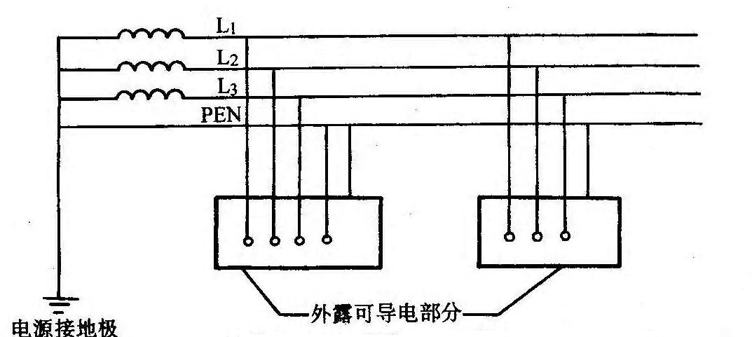
TN-C系统：三相四线
TN 一 C 系统即常见的三相四线制，由三根相线和一根 PEN 线组成。 PEN 线实际是将 N线（中线）和 PE 线（保护线）,合二而一。一般在保护要求不高的场所可以采用 TN 一 C 系统，将电气设备外露可导电部分与 PEN 线相接，当发生设备外露可导电部分带电时，电流从 PEN 线回到变压器中性点，构成故障回路。但 PEN 线在系统三相不平衡和只有单相用电器工作时，会有电流通过，并对地呈现一定的电压，该电压将会反馈到正常运行的接 PEN 线的设备外露可导电部分。
(2) TN-S
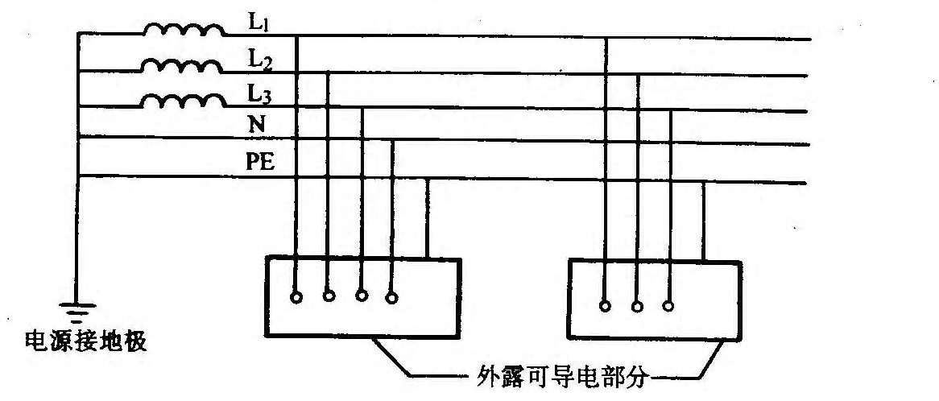
TN-S系统
TN-S 系统即常称的三相五线制、由三根相线一根中线（ N ）和一根保护线（ PE ）组成。电气设备外露可导电部分与 PE 线相接。由于 PE 线是专用保护线，正常运行时 PE 线没有电流，而且在用电设备之前也不可能误安装可使其断开的装置，所以安全保护性能较好。
(3). TN-C-S
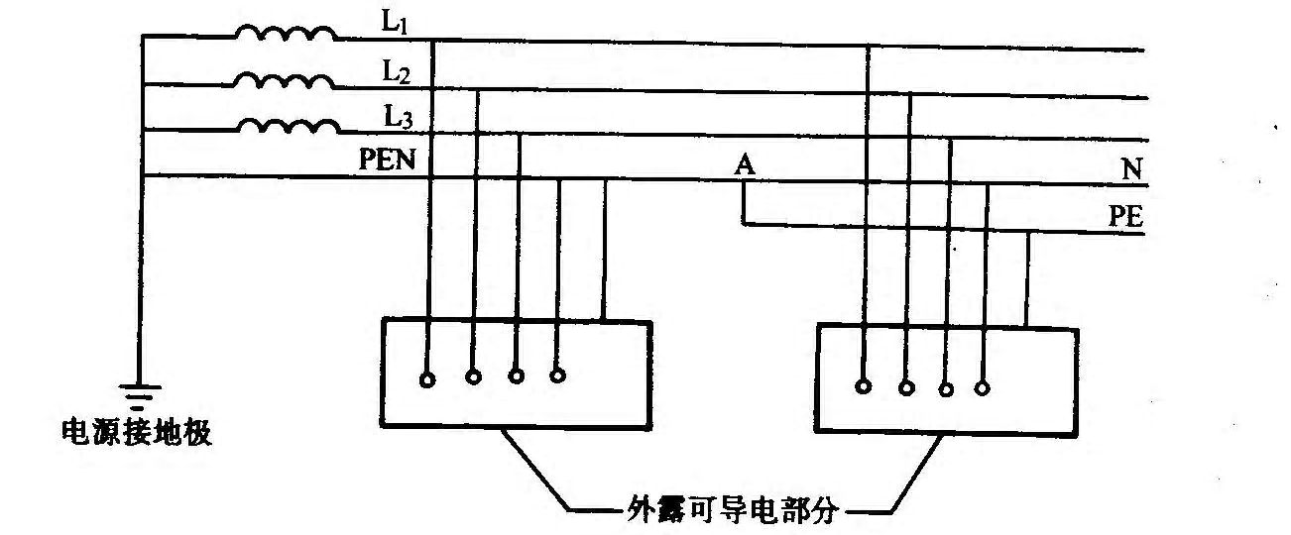TN-C-S系统
TN-C-S 系统是上述两者的混合系统。由于我国供电大部份是 TN -C 系统，而且供电是区域性的。单为一两台电梯再另加一根 PE 线比较困难时，可以采取 TN-C-S 系统，即在 TN -C 系统进人机房后，在总开关箱处即图 中 的 A 点将 PEN 线分成 N 线和 PE 线。 N 线供电梯的单相用电设备用， PE 线连接所有电气设备的外露可导电部分。
3.6.2.7. 关于GB7588是提到的电气系统中应用到的器件，→→附录3-6-2d三个公式
1).包括13.2.1接触器、继电接触器
13.2.2安全电路元件，三项要求13.2.2.1~13.2.2.3
2).一个重要的概念：
13.2.1.3 对于13.2.1.1中述及的主接触器和13.2.1.2中述及的继电接触器，下列a)和b)可认为是防止14.1.1.1相关故障的措施。
a)如果动断触点(常闭触点)中的一个闭合，则全部动合触点断开；
b)如果动合触点(常开触点)中的一个闭合，则全部动断触点断开。
3).要注意的器件：

3.6.2.8. 安全电路元件
解说：用于安全电路在防止机械和系统事故方面有重要作用。在出现故障时，通过安全电路可以让系统切换到安全状态。因此对于安全中所使用的元件有着严格的要求。在本标准中出现了以下几种用于安全电路中的元件;
1.电气安全装置；
2.安全触点；
3.安全电路（包括，冗余型安全电路、含有电子元器件的安全电路）；
4.安全部件；
它们之间的关系，可以这样表述：
1）.安全触点包含于安全装置内，是安全装置的一部分；
2）.安全装置，如符合安全电路要求的开关和继电器等，是安全电路的组成部分，即若干安全装置进行逻辑组合，满足一定的逻辑关系组成安全电路；
3）.冗余型安全电路和含有电子元器件的安全电路是特殊形式的安全电路，安全电路不仅是这两种，还可以采用相异、自诊断等方式；
4）.安全电路与限速器－安全钳系统、上行超速保护装置一样，是多种安全部件中的其中一种。
13.2.2.1 当将13.2.1.2中述及的继电接触器用于安全电路时，13.2.1.3的规定也应适用。
解说：与13.2.1.2条相同，继电接触器在用于安全电路时也只有必要时才应被设置。同样，所谓“必要”时，就是标准中所提到的“由于承受功率的原因”，除此之外不应设置继电接触器。在电气安全回路（电气安全链）中使用继电接触器更是要非常慎重，这是因为电气安全回路是电梯安全保护系统中非常重要的一个方面，应尽可能防止电气安全回路由于部件的故障而导致其保护失效。因此必须尽量避免电气安全回路中不必要的部件（包括电气元件）的使用。即使必须用到的电气元件也应对其安全性，以及当其处于故障状态时释放会导致电气安全回路的保护作用失效进行充分的评价和验证。
关于继电接触器的要求，参见13.2.1.3条的解说。

13.2.2.2 如果使用的继电器，其动断和动合触点，不论衔铁处于任何位置均不能同时闭合，那么14.1.1.1f)衔铁不完全吸合的可能性可不予考虑。
解说：以上要求在接触器和继电接触器上很容易满足，而常用的普通中间继电器则不满足这些要求。由于普通中间继电器自身结构的特点，其触点相对比较容易发生故障。触点故障有不接通或不断开两种极限状态，常称接触不良或分断不良。触头寿命的极限通常以触点簧片开合失误的程度来衡量，其次是触点间的接触电阻。
下面的图例中是普通继电器与用于安全电路中的继电器在触点粘连时的不同表现：

普通继电器 |  | 带强制引导触点的继电器
未通电状态 | 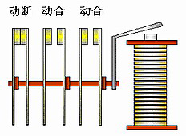 | 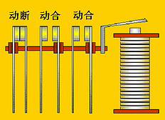
通电动作 | 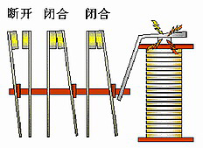 | 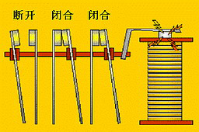
触点粘连 | 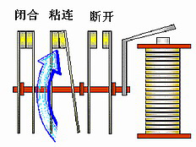 | 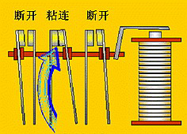

解说．用于安全电路中的继电器应具有的性质
（1）继电器中的动触点与静触点是刚性连接的，至少有一个动合触点（常开触点）和一个动断触点（常闭触点），只要在规定条件下（允许温度、电流、电压）使用，触点能被强制保持一致性，即使两触点熔接在一起时也能被强制保证一致性，即不可能同时出现触点同时闭合或开启的现象；
（2）采用适当的附加电子线路，消除线圈铁心剰磁，保证衔铁的正常释放；
（3）采用凸式触点接触，确保触点能够可靠接触；
（4）对于有两付或两付以上触点的继电器，均应通过单独隔离的电气空间进行绝缘隔离，以防止簧片折断或触点脱落时发生断路故障，导电材料的磨损也不应导致断路的发生；
（5）在设计寿命内，不论是在正常工作还是在失效情况下，触点间距不会小于0.5mm。
用于安全电路中的继电器（带强制引导触点的继电器）通常也被成为“安全继电器”。
应注意，单一的带强制引导触点的继电器，在独立的使用的情况下也是无法达到较高的安全控制等级的要求(如：本标准中第14.1.2.3条要求)的。如果要实现安全控制的要求，首先要根据风险评估评定安全控制等级，而后按不同的安全控制等级的需要，把几个带强制引导触点的继电器进行逻辑组合，使之满足一定的逻辑关系，例如：冗余，相异，自检等功能，方能满足安全控制的要求。这一点在第14.1.2.3条关于安全电路的内容中进行论述。

13.2.2.3 连接在电气安全装置之后的装置(如有)应符合14.1.2.2.3关于爬电距离和电气间隙(不是分断距离)的要求。
这项要求不适用于13.2.1.1、13.2.1.2和13.2.2.1中述及的器件，因为这些器件本身满足GB l4048.4和GB l4048.5的要求。
对于印制电路板应适用附录H(标准的附录)表H1(3.6)的要求。
13.5.电气配线
13.6.照明和插座

3.6.2.9.第14章电气故障的防护、控制、优先权→→附件3-6-2e～i
1、14.1.1.1列出的10项电气故障
2、14.1.2和附录A：电气安全装置
3、电气安全装置的组成形式：14.1.2.1.1 a.安全触点、b.安全电路
4、安全触点14.1.2.2，更多的是电气安全装置的产生动作信号的安全触点型开关。14.1.2.2 安全触点，14.1.2.2.1 安全触点的动作，应由断路装置将其可靠地断开，甚至两触点熔接在一起也应断开。
安全触点的设计应尽可能减小由于部件故障而引起的短路危险。
注：当所有触点的断开元件处于断开位置时，且在有效行程内，动触点和施加驱动力的驱动机构之间无弹性元件(例如弹簧)施加作用力，即为触点获得了可靠的断开。
14.1.2.2.2 如果安全触点的保护外壳的防护等级不低于IP4X，则安全触点应能承受250V的额定绝缘电压。如果其外壳防护等级低于IP4X，则应能承受500 V的额定绝缘电压。
安全触点应是在GBl4048.5中规定的下列类型：
a)AC—15，用于交流电路的安全触点；
b)DC—13，用于直流电路的安全触点。
14.1.2.2.3 如果保护外壳的防护等级不高于IP4X，则其电气间隙不应小于3mm,爬电距离不应小于4mm，触点断开后的距离不应小于4mm。如果保护外壳的防护等级高于IP4X，则其爬电距离可降至3mm。
14.1.2.2.4 对于多分断点的情况，在触点断开后，触点之间的距离不得小于2 mm。
14.1.2.2.5 导电材料的磨损，不应导致触点短路。
5.电气安全装置的动作：
14.1.2.4 电气安全装置的动作
当电气安全装置为保证安全而动作时，应防止电梯驱动主机启动或立即使其停止运转。制动器的电源也应被切断。
按照12．7的要求，电气安全装置应直接作用在控制电梯驱动主机供电的设备上。
若由于输电功率的原因，使用了继电接触器控制电梯驱动主机，则它们应视为直接控制电梯驱动主机启动和停止的供电设备．
6.安全电路14.1.2.3
解说：安全电路可以认为是在电气系统中为了满足电梯特定的安全要求，按照一定逻辑关系，采用符合要求的电气元件组成的电路。安全电路的作用与安全触点相似，当电梯系统可能出现危险故障时，安全电路对电梯系统起到安全保护作用，能够使正在运行的电梯驱动主机停止运转并防止其再启动，同时驱动主机制动器的供电也应被切断。安全电路（包括本章后面提到的“含有电子元件的安全电路”）可以是一个独立存在的部件（组件、模块），其作用上相当于由一个（或几个）安全触点构成的能够切断主接触器（或继电接触器）和制动器接触器线圈供电的电气安全装置。
14.1.2.3.3 含有电子元件的安全电路是安全部件，应按照F6的要求来验证。
3.6.3 职业功能分析和鉴定题1-故障排除；
1．故障排除和检验试验这两个方面成为了实操鉴定的项目。
2.电气类实操题
a.电气系统的故障排除
b.电梯控制系统即微机系统、拖动系统的变频器、交流永磁电动机参数的调出、识别、设置、修改和对驱动主机、开门电机的自学习。以上几个方面是安装工和维修工的职业技能的核心点，也是电梯调试的技术集中点。
3.机械类实操题
电梯的轿厢是电梯设备最典型的部件，而其核心部分又是开门机的安装调试以及开门机和层轿门的关联。开门机安装调试并调试层轿门的相关机械尺寸，以检查层轿门的动作和机械安装尺寸是否达到要求这也是电梯安装工和维修工的应知应会。
4. 故障排除：→→→附件1-4
安装技师：
三、故障排除之（一）电梯机械故障排除
1.能使用加速度测试仪测试轿厢振动，根据频谱图分析原因，处理疑难振动故障
2.能使用声级计测试噪声，根据频谱图诊断原因，处理疑难噪声故障
3.能根据振动频率加装减震器，调整或计算频率值压制振动
（二）电气故障排除
1.能排除运行中速度不稳定故障
2.能诊断和排除因电磁干扰引起控制系统工作不稳定故障
3.能诊断和排除控制系统、变频器故障

维修技师：
四．电梯故障排除之（一）机械故障诊断与排除
1.能分析电梯运行中轿厢内产生振动的原因并排除
2.能诊断电梯产生冲顶的原因，并修复因此损坏的曳引轮、减速箱或轿厢等
（二）电气故障诊断与排除
1.能诊断并排除因布线不良而产生的电磁干扰故障
2.能诊断微机控制板故障并能更换及进行参数设置
3.能诊断变频器故障并能更换及进行参数设置
4.能诊断并排除机房至井道或轿厢串行通信故障

5.计算机系统和变频器的参数调取、试读、修改和设置
附件1-4

2.4.3.4工作内容和技能要求分析2—检验、测试与试验
a.安装技师：
四．电梯检验与试验（一）电梯安装质量检验
1.能检验机房设备安装质量
2.能检验井道设备安装质量
3.能检验轿厢组装质量
4.能检验底坑设备安装质量
5.能检验安全部件的安装质量

（二）电梯整机性能试验
1.能根据检验报告对电梯设备进行整机性能判定
2.能对额定速度2.5m/s及以下各类电梯进行整机调试并编写报告

b.维修技师：
三、性能测试与调整（一）运行性能调试与判定
1.能分析电梯运行中加速度超标产生的原因并解决
2.能分析轿厢运行中垂直、水平振动加速度超标的原因并解决
（二）上行超速保护装置检验与评定
1.能对上行超速保护装置进行现场检验
2.能对检验结果进行评定
(三)整机性能判定与调试
1.能根据检验报告对电梯设备进行整机性能判定
2.能对额定速度2.5m/s及以下各类电梯进行整机调试并编写报告
c.检验与试验
1.轿厢限速器－安全钳动作试验8.3.1检验内容与要求：
(1)施工监督检验：轿厢装有下述载荷，以检修速度下行，进行限速器-安全钳联动试验，限速器－安全钳动作应当可靠:
①瞬时式安全钳，轿厢装载额定载重量，对于轿厢面积超出规定的载货电梯，以轿厢实际面积按规定所对应的额定载重量作为试验载荷；
②渐进式安全钳，轿厢装载1.25倍额定载荷，对于轿厢面积超出规定的载货电梯，取1.25倍额定载重量与轿厢实际面积按规定所对应的额定载重量两者中的较大值作为试验载荷；
③对于轿厢面积超过相应规定的非商用汽车电梯，轿厢装载150％额定载重量。
(2)定期检验：轿厢空载，以检修速度下行，进行限速器-安全钳联动试验，限速器－安全钳动作应当可靠
2.检验方法 ：(1)施工监督检验：由施工单位进行试验，检验人员现场观察、确认；(2)定期检验：短接限速器和安全钳的电气安全装置，轿厢空载，以检修速度向下运行，人为动作限速器，观察安全钳动作情况。
3.平衡系数试验验，检验内容与要求：曳引电梯的平衡系数应当在0.40～0.50之间，或者符合制造（改造）单位的设计值.→→附件2-5a
检验方法：轿厢分别装载额定载重量的30%、40%、45%、50%、60%、作上下全程运行，当轿厢和对重运行到同一水平位置时，记录电动机的电流值，绘制电流-负荷曲线以上、下行运行曲线的交点确定平衡系数（以电动机电源输入端为电流检测点）。
4.电梯速度
检验内容与要求：当电源为额定频率，电动机施以额定电压时，轿厢承载0.5倍额定载重量，向下运行至行程中段（除去加速和减速段）时的速度，不得大于额定速度的105％，不宜小于额定速度的92％。
检验方法：用速度检测仪器进行检测。
注意：
电梯的运行速度公式的作用：
D：曳引轮直径；n:电动机转速；i曳：曳引比；i速：减速机速比
∏ ×D× n
60×i曳×i速
V=
5.振动分析题：→→附件2-5b
某电梯在正常运行时，轿内运行舒适感较差，可感受到持续振动。需要进行故障诊断。电梯的主要技术参数和配置情况如下：
额定载重量Q=1000kg；额定速度V=1.5m/s(实测V=1.48m/s)；悬挂比1:1；配置蜗轮蜗杆有齿轮曳引机，减速比为43:1；曳引轮直径D=900mm；5根直径Φ=13mm的8×19西鲁式曳引钢丝绳；长度为5m的T89轿厢导轨；轿厢导轨支架间距为2.5m；轿厢配置滚轮导靴，滚轮直径d=152mm(6英寸)。
检测数据进行ISO过滤后的图形：
在对垂直方向数据的各区段进行FFT频普分析时，发现具有共性。其中一区段的FFT图形如下：
请根据上述信息，分析计算确定问题的原因？
答：①根据检测数据的ISO过滤曲线图形，可以判断水平方向(x、y方向)的振动情况完全正常。即可排除导轨制造和导轨安装质量及相关因素(导轨支架的安装状态)导致电梯出现振动状况的可能性。
②从图形上可以看出电梯垂直方向的振动情况较差，且基本属于轿厢在井道高区及低区时，存在持续的等幅振动。因此，可排除曳引钢丝绳特性导致电梯舒适感出现问题的可能。
③如该电梯因滚轮导靴异常且导致电梯舒适感产生振动的振动频率为：
$$f=\frac{1\text{.}\text{48}}{π×0\text{.}\text{152}}=3\text{.}\text{10}\text{Hz}$$
注意公式中：1.48是电梯的运行速度，0.152是滚轮直径
根据计算结果，可以确认该电梯的运行舒适感问题与滚轮导靴无关。
④如该电梯因曳引机出现问题且导致电梯舒适感产生振动的振动频率为：
$$f=\frac{1\text{.}\text{48}}{π×0\text{.}9}×\text{43}=\text{22}\text{.}\text{51}\text{Hz}$$
注意公式中：1.48是电梯的运行速度，0.9是曳引轮节（直）径

根据计算结果，计算所得频率与仪器实测振动频率一致，可以确认该电梯的运行舒适感差的原因与曳引机有关。应为蜗轮副制造质量问题所至。

注意：→→附件3.6.1.3.d; 3.6.1.3.d1
电梯的运行速度公式的作用：
D：曳引轮直径；n:电动机转速；i曳：曳引比；i速：减速机速比
∏ ×D× n
60×i曳×i速
V=
（1）分母中的减速比的乘积可以是2个也可以是多个，该公式也可以适用于自动扶梯的运行速度计算；
（2）当速度V是一个定值时可以再求公式中的任何一个物理量
（3）公式中的n可以是驱动主机的转速、曳引轮的转速。当速度V是一个定值时，n也可以是分析振动源的那个元件的转动的转速或叫转动频率。

6．举一道画图连线计算题：
已知：下图为一台额定载重量1000kg电梯的平衡系数曲线，已知1厘米代表10%的电梯载荷或5安培电流。
求：1.完成曲线图的X,Y轴坐标，将表格填写完毕。
2.平衡系数符合要求吗？
3.对重块每块60kg，如何调整是平衡系数符合要求？

方向  项目 |  | 上行 | 下行 | 上行 | 下行 | 上行 | 下行 | 上行 | 下行 | 上行 | 下行
荷重 | %
荷重 | kg
电流 A

答：1.曲线填写见图
2.数据填写见表格
3.从图知，平衡系数为57%，超过标准规定的平衡系数在40%~50%之间的要求。每块对重块60 kg，从对重架上卸下两块，即卸下120 kg，为降低12%平衡系数。调整后平衡系数为45%，符合要求。

方向  项目 |  | 上行 | 下行 | 上行 | 下行 | 上行 | 下行 | 上行 | 下行 | 上行 | 下行
荷重 | % | 30 |  | 40 |  | 45 |  | 50 |  | 60
荷重 | kg | 300 |  | 400 |  | 450 |  | 500 |  | 600
电流 A |  | 1.5 | 14.0 | 2.5 | 10.0 | 3.0 | 8.5 | 4.0 | 7.0 | 6.5 | 5.0

3.6.4. GB16899-2011<《自动扶梯和自动人行道的制造与安装安全规范》
附件：
3-6-3a自动扶梯新标准节选版
3-6-3b标准的章节排序对比和概念
3-6-3c新旧标准对比幻灯片
3-6-3d附录A
3-6-3e新增安全装置
3-6-3f 应注意的问题问题
3-6-3g 表6 监控装置和电气安全装置（或功能）的要求
3-6-3h 安全装置对比
3-6-3i 关于GB20438
3-6-3j 关于GB7588-93 附录A
3-6-3k 扶梯主板型式试验报告

3.6.5 GB 24803-2009（ISO/TS 22559-1)电梯安全要求第一部分：电梯基本安全要求
a.该标准的第6章“电梯基本安全要求”提出：根据人员可能暴露在危险、危险状态或事件重的位置，将电梯基本安全要求进行分组，这些位置包括临近电梯的空间、进入和离开区域、运载装置内的空间和工作空间。
b.该标准的附录A《与电梯子系统有关的电梯基本安全要求概述》中的A.2.1“识别子系统的表头中的符号”中把电梯分为10个子系统，应与了解。
B—建筑物，包括：结构、井道、机器空间和不是电梯承包商提供的建筑设备；
C—控制系统，包括电气设备和布线，不包括安全装置；
E—层站和运载装置的入口；
G—运载装置和对重系统的导向；
H—井道，包括：内部和周围防护或围壁；
L—运载装置，包括：运载装置顶（如果有）；
M—主机，包括：制动系统；
Sf—安全装置；
Sp—运载装置系统的悬挂；
W—工作区域或空间。

c.以上两个问题 是和EN81-1“前言”中0.1.2.2电梯设备要保护的人员：
a)使用人员；b)维护和检查人员；c)电梯井道、机房和滑轮间(如有)外面的人员。是电梯设备三个方面的重要问题。

3.6.6. GB/T24477-2009（EN81-70）适用于残障人员的电梯附加要求
1.等效采用EN81-70而产生的推荐性标准GB/T24477-2009。
2.制定该标准的技术支持文件
2.1该标准的引言指出：
0.1 本标准对所涉及的危险、危险状态和事件进行了规定。
0.2 本标准在有关现行国家电梯安全标准的基础上，增加了包括残障人员在内的人员对电梯可接近性的最低要求。本标准根据使用轮椅车的乘客对于可接近性的不同要求，规定了电梯的三种轿厢尺寸。
可接近性和可用性的程度由尺寸大小、空间和技术水平决定。本标准还进一步规定了正常操作时不同使用情况下的电梯和用户界面的设计要求。注：可根据社会要求和经济情况从表 1 中选择合适的电梯尺寸，作为建筑物中的电梯的最小尺寸。
0.3 本标准按照对残障的不同分类，确定了其中一些类型的相关危险和风险。本标准也考虑了 1993 年 12 月 20 日第 48 届联合国全体大会上所通过的残疾人机会均等标准规则（决议 48 / 96 ）的有关规定。
0.4 买主和供应商之间所作的协商内容为： a ）电梯的预定用途； b ）电梯功能的临时激活； c ）环境条件； d ）土建工程问题； e ）安装地点的其他方面的问题。
2.2风险分析（规范性附录C）
2.2.1EN81-1前言中0.1.2.1阐明电梯可能造成剪切、挤压、坠落、撞击、被困、火灾、电击和由于机械损伤、磨损、锈蚀等原因造成材料失效。
2.2.2适用于残障人员的电梯可能造成：
2.2.2.1机械危险：挤压、剪切、接触卷入、冲击、稳定性降低和滑到、绊倒、坠落等，
2.2.2.2由于在机械设计中忽视人类工效学原理引起的危险。
2.2.3依据可能造成的危险在设计和制造中加以注意是必要的。
2.3可接近性综述（资料性附录A）
可接近性是已建立环境的基本特征，是指房屋、公共建筑物、工作场所等能够到达和使用。可接近性能够使包括残障人员在内的人员参与到社会和经济活动中。它基于通用设计原则。这些原则适用于建筑物、设备和装置、基础设施和产品的设计。目的是提供给包括残障人员在内的人员方便、安全的使用环境。在本标准中，可接近性被描述为：残障人员能够安全、独立地接近和使用电梯的特性。通用设计涉及了基本的可接近性。注：绝大多数使用助行器的人员不能倒退移动。
因此，本标准中轿厢宽度是一个重要的条件。试验表明在使用助行架时，使用者需要 1 200 mm 的宽度才能转身，即便如此，使用者也需提起助行架。本标准中只有 3 类电梯充分考虑了转身空间的需要。独立性的目标不是绝对意义上的所有人员可以使用电梯，但是他们尽可能地在没有其他人员帮助的情况下独立使用电梯。关于独立使用的要求不能完全包括所有人。尽管可能需要助手、同伴、服务员、过路人的帮助，但是在一般情况下确保所有人能够使用电梯。
2.4可接近性要求（规范性附录C2）
2.4.1影响可接近性的主要方面
2.4.1.1 出入电梯：轿厢尺寸，轿门尺寸、性能，平层准确度和平层保持精度，其他；
2.4.1.2 操作装置和信号：感知（察觉、识别、理解），操作（位置、尺寸、操作力、确认）；
2.4.1.3 其他：辅助设施（轿内的扶手、镜子），通讯（可发出视觉、听觉信号的紧急报警装置）。
以上2.1~2.4的内容是适用于残障人员的电梯附加要求的标准依据，进一步了解标准的规定并依此完善电梯的设计是必要的。
以下是标准的“安全要求和防护措施”的内容，包括：
入口-开门要求；
轿厢尺寸、轿厢内的设施、平层准确度/平层保持精度；
操作装置和信号。

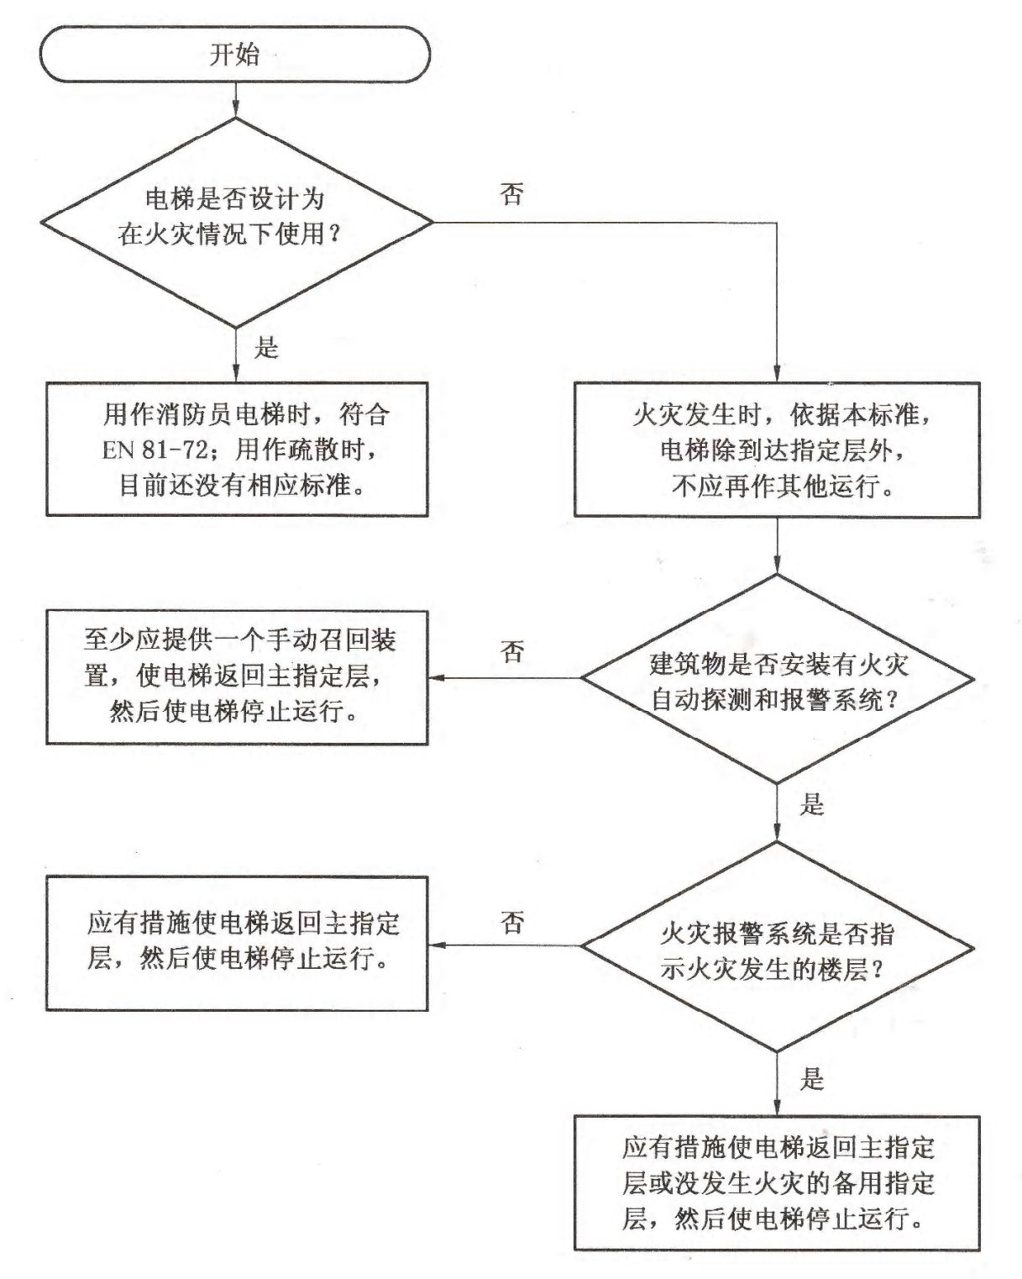
3.6.7. GB/T24479-2009（EN81-73）火灾情况下的电梯特性

1.火灾情况下的电梯特性是等效采用EN81-73而产生的推荐性标准 GB/T24479-2009。
2.该6准的引言指出：
本标准指出了火灾情况下电梯所涉及的危险、危险状态和事件的范围。
在建筑物发生火灾时人们可能会使用电梯，因为他们没有意识到潜在的危险，而且电梯也没有退出服务。
3.本标准的目的
a)减少建筑物发生火灾时乘客被困在轿厢内的风险
b)电梯最终停在指定层站，以使消防员或救援人员明确轿厢内没有乘客被困
c)减少轿厢内的乘客白鹭在火和烟中的风险

4. 电梯接口
- 火灾情况下不作为疏散用的电梯特性，其要点是：
4.1该电梯应设有：包括火灾自动探测和报警系统或手动召回装置，
4.2解决报警系统和电梯控制系统的连接，以使电梯控制系统接受报警系统发出的电信号，
4.3 建筑物无论是火灾自动探测和报警系统或手动召回装置，一经进入火灾情况下电梯则要按该标准的要求取消正常情况下电梯的一些运行功能，以保证电梯能顺利投入返回指定层站、疏散乘客和退出正常运行服务。
4.4接口
- A 一边界；
- B 一建筑物；
- C 一电梯；
- 1 一非电梯制造商提供的接口配线（电梯制造商提供接线端子） ;
- 2 一从火灾探测系统或手动召回装置发出的信号；
- 3 一电梯控制接口（通过端子） ;
- 4 一电梯控制系统；
- 5 一电梯。

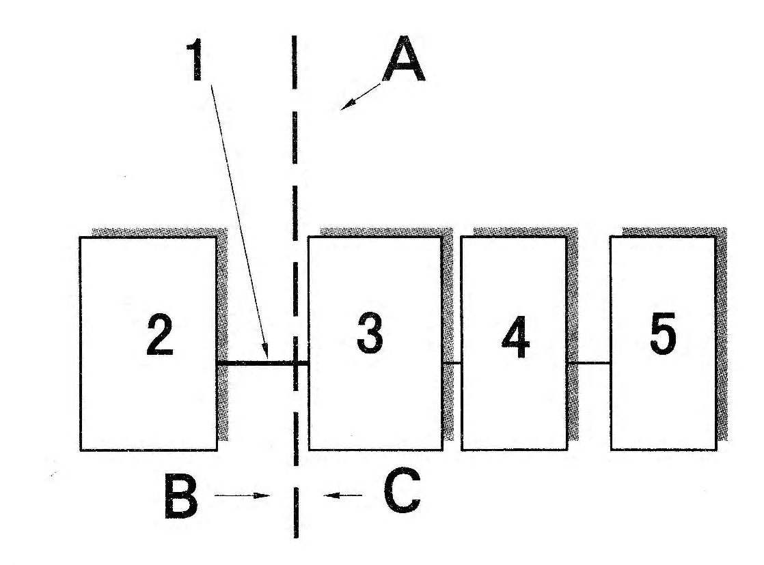

5.现在电梯上如何落实：火灾信号的自动或手动来源、控制系统上落实标准的要求成为重点。
5.1《火灾情况下的电梯特性》标准中涉及的重大危险---以避免危险说明控制上的要求
5.1机械危险
（1）收到火灾报警信号后电梯返回指定层站的动作是自动或手动应起作用，而不能造成不动作的危险。
（2）电梯收到火灾的信号后不能将因故障停止运行的电梯启动而造成危险。
（3）电梯收到火灾的信号后不能因故障停止运行的一台电梯的问题而影响群控电梯中其他的电梯向指定层站的运行。
（4）动力驱动的自动门或手动门电梯运行到指定层站后要能开门、能解锁并退出正常服务，而不能达不到其功能造成危险。
（5）自动探测系统的复位电信号或手一动¡¤召回装置复位使电梯恢复到正常运行状态，即使火灾探测报警系统仍为激活状态也要提供一个无源常开触点的信号，以使电梯恢复正常运行，而不能因此造成危险。
5.2被困危险
（1）在所有层站靠近电梯的明显位置处，张贴的禁止火灾时请勿使用电梯的标志由于各种原因没起到作用，从而造成人员被困的危险
（2）在火灾情况下，电梯的响应原则是使交响返回到指定层站并允许所有乘客离开电梯，而不能有所偏离，造成危险。
5.3冲击危险
（1）电梯收到火灾报警信号后，应将层站控制和轿厢控制，包括¡°重开门按钮¡±、所有登记召唤要取消、的功能变为无效，仅使电梯直接返回或就近停止再返回指定层站；由于安全装置动作而停止的电梯要保持原状态。不能因返回运行的动作而造成冲击危险。
（2）可能受热或烟雾影响的门保护装置应无效，以允许关门。 在GB7588-2003和GB21240-2007中的7.5.2.1.1.3的最后一段所规定的保护应保留，以免乘客离开轿厢受到冲击的危险。
(3)GB7588-2003和GB21240-2007中的7.5.2.1.1.3规定如下：“当乘客在层门关闭过程中，通过入口时而被门扇撞击或将被撞击时，一个保护装置应自动地使门重新开启。这种保护装置也可以是轿门的保护装置(见8.7.2.1.1.3)。
此保护装置的作用可在每个主动门扇最后50mm的行程中被消除。”
（4）GB7588-2003和GB21240-2007中的7.5.2.1.1.3规定的最后一段是“对于这样的一种系统，即在一个预定的时间后，它使保护装置失去作用以抵制关门时的持续阻碍，则门扇在保护装置失效下运动时，7.5.2.1.1.2规定的动能不应大于4J”，很明显是要保留避免可能对乘客的冲击危险。
5.4 热危险（热或烟危险的组合）
（1）电梯在火灾情况下要退出正常服务，若没退出会造成乘客受到热侵害危险；
（2）火灾情况下电梯应接到火灾自动探测系统和报警系统或手动召回装置等发出的信号，若没有信号发出或信号电梯控制系统没有收到会造成乘客受到热侵害危险；
（3） 当收到来自火灾自动探测和报警系统或手动召回装置发出的火灾信号时，电梯应有下列响应，其目的是要保证电梯在火灾情况下正常返回指定层开门使乘客迅速离开，电梯退出正常服务，这样的响应才能使乘客避免受到热危险的侵害。这些响应包括：
a ）所有的层站控制和轿厢控制，包括“重开门按钮”均应变为无效；
b ）所有已登记的召唤都应被取消。
c ）电梯应按如下方式执行由接收到的信号所触发的指令：
l ）动力驱动的自动门的电梯，如果是停在层站处，应关门，中间不停层直接运行到指定层；
2 ）手动门或动力驱动的非自动门的电梯，如果正开着门停在层站，应在该层站保持原状态。如果门关着，电梯应中间不停直接运行到指定层；
3）正在驶离指定层的电梯，应在最近的可停靠楼层正常停止，不开门，然后立刻改变方向，返回到指定层；
4）正在驶向指定层的电梯，应继续运行且中间不停层直接运行到指定层；注：如果电梯己经开始向非指定层减速，可正常停层但不开门，然后立刻运行到指定层且中间不停层 ；
5）如果电梯由于安全装置动作而停止运行，应保持原状态。
（4）在机械危险中以叙述到的：可能受热或烟雾影响的门保护装置（ GB7588-2003和GB21240-2007中的7.5.2.1.1.3）应无效，以允许关门，以免乘客受到热或烟雾的危害。
（5） GB21240-2007中的14.2.1.5 b)所规定的：“液压电梯在前次正常运行后停止使用15min内，轿厢应自动运行到最低层站停靠”的功能应不起作用，以免乘客受到更多的热或烟雾的危害。
（6）火灾情况下的电梯特性应具有：“动力驱动的自动门的电梯到达指定层后应停止，打开轿门和层门，并且电梯退出正常服务”。
（7）电梯可通过下列方式恢复到正常运行状态：
a ）火灾自动探测系统的复位电信号：或
b ）手动召回装置复位，该装置应设计成其复位仅能由被授权人员操作即使火灾探测（报警、系统仍为激活状态（例如，探测系统不能复位），为使电梯恢复正常运行，应提供一个无源常开触点的信号，该触点应由建筑物业主与电梯制造商协商提供。
以上两条是为避免乘客受到热或烟雾的危害。
（8） 如果安装了火灾探测系统，电梯应按要求设置一个或多个指定层：电梯接收到 火灾电信号后，应按要求返回到指定层而不能有误，以以免乘客受到热或烟雾的危害。
5.5 因忽视人类工效学所引起的危险（例如：不合适的设计或显示装置的位置不合理等）
（1）在所有层站靠近电梯的明显位置应设置该标志，该标志的直径应至少为50mm已引起乘客的注意。火灾时请勿使用电梯的标志↓
（2）在指定层应设置一个“禁止进入”标志的指示器，提示不应使用电梯。该指示器由正常电源供电，当电梯在指定层时燃亮。如果该指示器设置在层站控制装置上，该标志的最小直径应为 25 mm ；如果作为一个独立的指示器，该标志的最小直径应为 50mm，以醒目提示乘客。

3.6.8 GB/T 24475-2009（EN81-28） 电梯远程报警系统
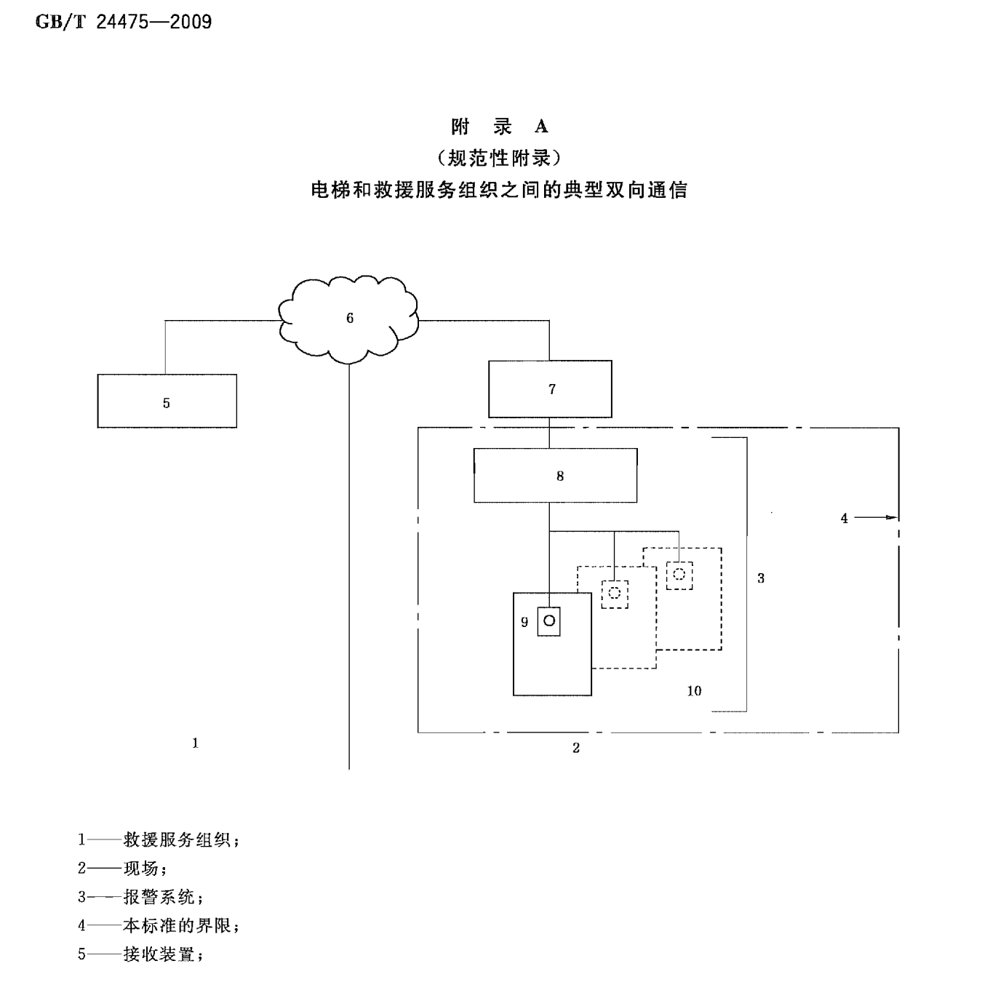
7.——传输器；8——报警装置；9——报警触发装置；10——电梯
说明：基于物联网技术的电梯远程监控系统的系统结构应和GB/T 24475-2009（EN81-28） 《电梯远程报警系统》标准附录A：“电梯和服务组织之间的典型双向通信”的信息交换系统吻合。

3.论文→→附件3-1，,3-2，3-3
3.1基本要点：
3.1.1要写自己工作中的心得体会和解决并上升到理论上论述
3.1.2从标准和理论的要求开始并要结合自己工作中的实例来论述
3.1.3举例说明论文的完善
3.1.4切忌“抄袭”
3.1.5考评时如何阐述、补充论文
3.2.举例说明论文的完善
3.2.1论文1《电梯安装振动分析、测试与调整方法》
3.2.1.1该论文的组成
1.概述
2.人体对振动频率的感知度
3.ISO 18738电梯乘载品质的测量
4.振动噪声基准值（本人在实践中的总结）
5.轿厢振动原因和性质的分类
6.轿厢与速度成正比的频率振动的振动源
6.1.蜗轮蜗杆曳引机齿轮啮合震动频率
6.2.电机、联轴器、蜗杆静平衡机械振动频率
6.3.电机电流振动频率
6.4.曳引轮转速振动频率
6.5．轿顶轮、配重轮转速振动频率
7.电气振动的主要对策方法
8.电气干扰疑难振动处理案例
9.机械振动的主要对策方法
10.蜗轮蜗杆齿轮啮合多段频率振动对策
11.蜗轮蜗杆曳引机加减速振动对策
12.结语
2.1.2从目录可以看到该论文仅在前5部分交代了一些对于振动和噪声的一些理论和标准上的分析和要求，二大部分章节全是从安装和维保工作中的实际案例讲述论文的主题，这样的结构凸显处论文的“丰满”，也符合对高级技师的实际工作的技能的要求。

3.2.2 论文2《电梯曳引钢丝绳断丝、断股问题的思考》
该论文的组成
1. 隐患的发现：
2. 联合检查，分析电梯钢丝绳严重磨损及断丝、断股原因：
3. 在电梯安装过程中如何正确放绳、降低电梯钢丝绳的非正常磨损。
论文的以下章节写的很好，叙述清楚了论文的主题，叙述清楚了现场观察到的情况，提出了解决方法并有自己的“发明和创新”。
解决电梯安装造成钢丝绳非正常磨损的关键是：（一）消除钢丝绳内应扭力，
做到退扭为零。（二）每组钢丝绳之间的受力要均匀；钢丝绳之间的受力均匀就是放绳完毕后使用测力计、钢尺在电梯空载和满载状态下进行多次精确调整使之达到最佳状态；符合GB/T 10060—2011《电梯安装验收规范》4.3.3 、GB/T 50310—2002《电梯工程施工质量验收规范》4.9.5 的规定：每组曳引钢丝绳受力相近，每根曳引钢丝绳张力与平均值偏差不应大于5%的要求。
（一）、消除钢丝绳内应扭力做到退扭为零：
钢丝绳内应扭力问题在曳引比为1:1的电梯安装时，一般是采用垂吊24小时的方式便可以基本达到退扭为零的工艺要求。但在曳引比为2:1的电梯安装时单纯采用垂吊24小时的方式，是不能达到钢丝绳退扭为零的工艺要求。为此我在多次实践中总结出曳引比为2:1的电梯放绳时几个要点和应用到实际工作中三个自制的钢丝绳减小内应扭力的附属工具。
（1）检查：首先检查到场的钢丝绳具备无死弯、无锈蚀、无松股、无断丝现象，麻芯润滑油脂无干枯现象且保持清洁；有厂家钢丝绳质量检验合格证。
（2）截绳、滚盘：从整盘的钢丝绳截绳时，一定要将绳盘放在专用的放绳器（如图）并在干净的地面上进行拉伸截绳。钢丝绳按计算好的长度剁断后，一头按工厂工艺要求做好绳头棒另一头用直径0.5-0.8铁丝绑好后再用胶带缠好，然后从绳头棒一端起按规定滚好绳盘用布绳绑好。
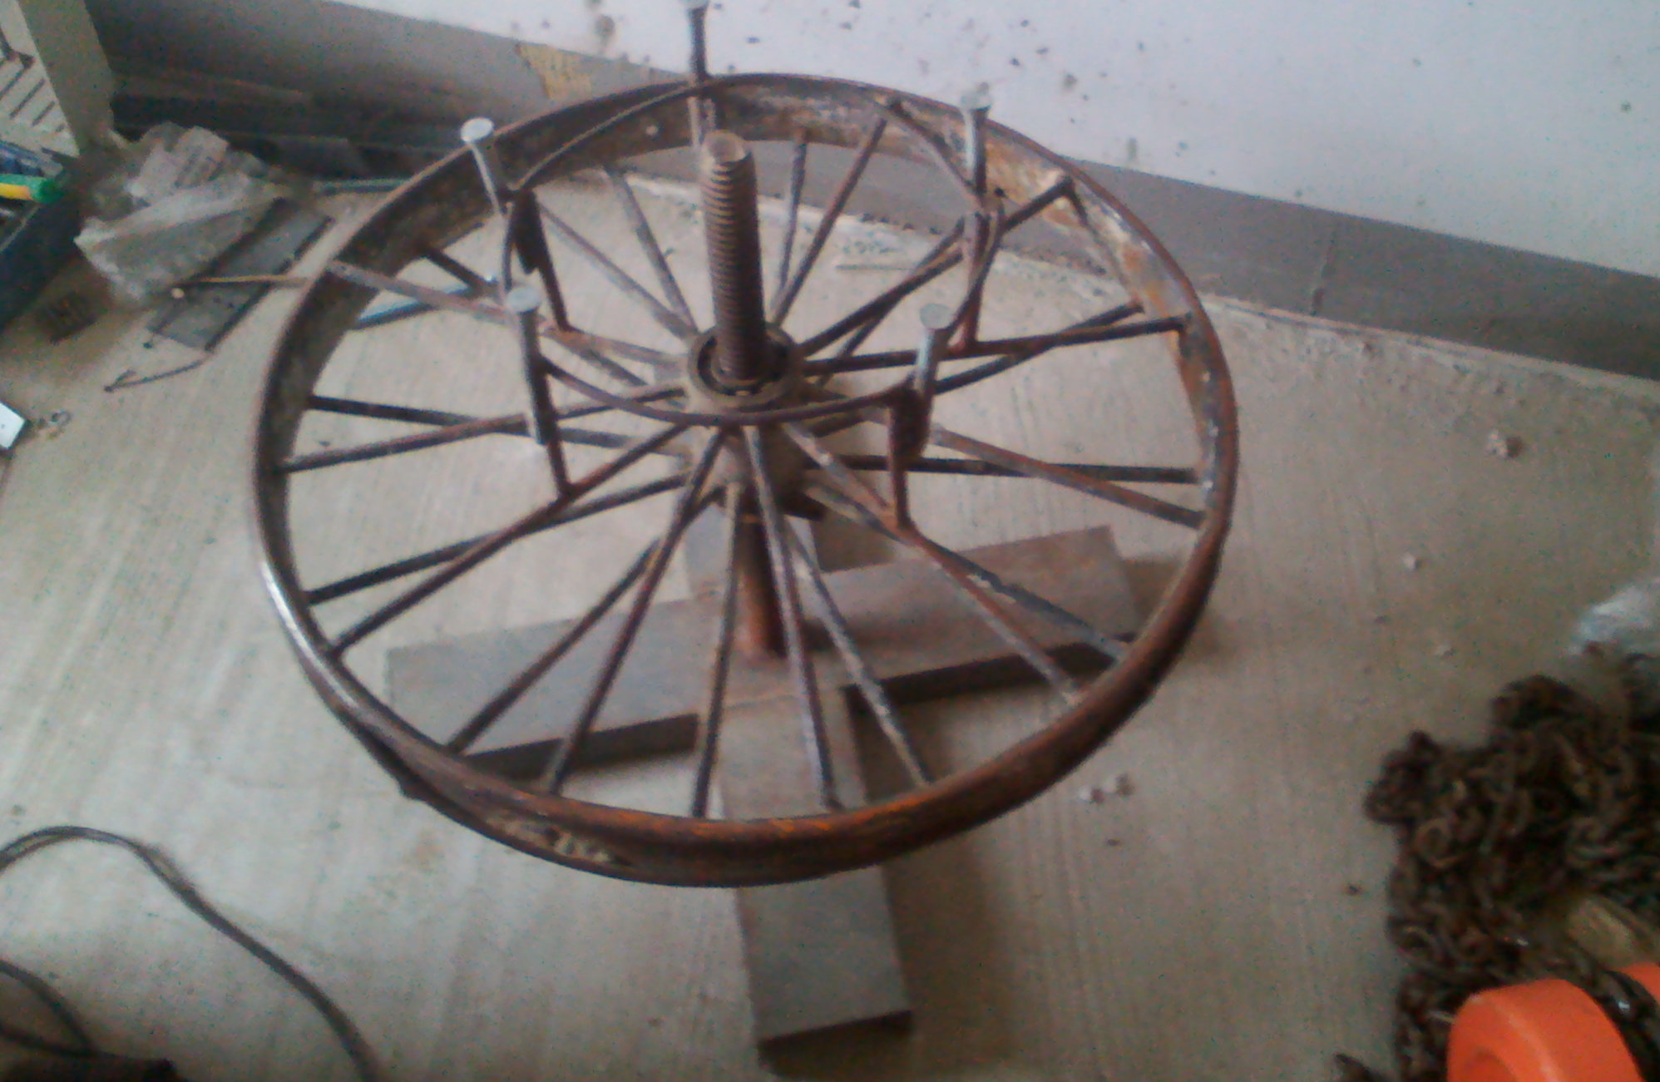
（3）松力棒、定滑轮：将放绳器移至机房门口，把截好的钢丝绳放在放绳器上；并把外圈绑铁丝的绳头穿进松力棒（如图）中心的旋转轴管，插好弧形垫板拧紧旋转轴管的三个固定螺丝。在机房放绳孔上方悬挂一个直径是钢丝绳直径50-60倍定滑轮，牵引绳系在松力棒上穿过定滑轮进入放绳孔。在放绳过程中若发现钢丝绳表面粘有脏东西（如土渣、沙石等），一定要用棉布擦拭掉。
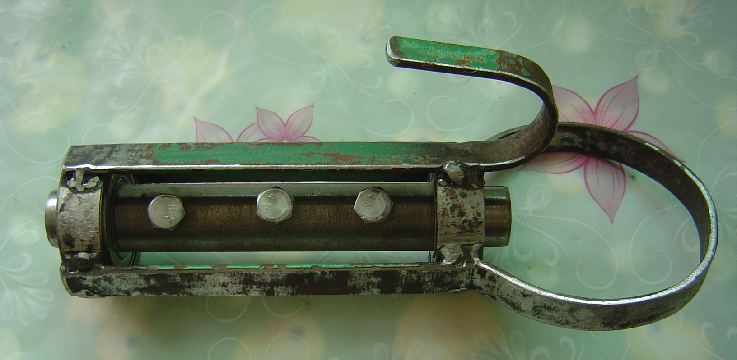
（4）放绳孔的选择：轿厢在顶层而对重在最下层的情况，钢丝绳从机房对重侧绳头棒孔由松力棒牵引进入井道。反之，钢丝绳从机房轿厢侧绳头棒孔由松力棒牵引进入井道。
（5）放绳、退扭：放绳过程中一定要控制钢丝绳与其他物体发生剐蹭避免损伤钢丝绳；当钢丝绳尾部绳头棒到达绳头棒孔洞上方的固定支座后，将绳头棒穿过规定螺丝孔，加垫片、弹簧、垫片、退扭装置、拧紧双螺帽、安装锁紧销。另一端钢丝绳在松力棒和控制绳的牵引下穿过对重导向轮、主机导向轮、主机曳引轮、轿厢导向轮到达另一端绳头棒孔；由机房操作人员数次拉拽松力棒，尽力消除钢丝绳内应扭力达到退扭归零的效果；然后卸掉松力棒做好绳头棒，将绳头棒拉入轿厢侧放绳孔穿入规定支座螺丝孔，加垫片、弹簧、垫片、退扭装置、拧紧双螺帽、安装锁紧销。其他钢丝绳用同样的方法操作、完成放绳过程，再让钢丝绳静垂吊24小时放力。电梯具备慢车条件后上下运行数十次，在机房轿厢与对重两侧绳头棒组合支座上做好标记，然后卸掉退扭装置依标记拧紧螺帽；安装锁紧销、钢丝绳止转装置、钢丝绳固定板及保护钢索。
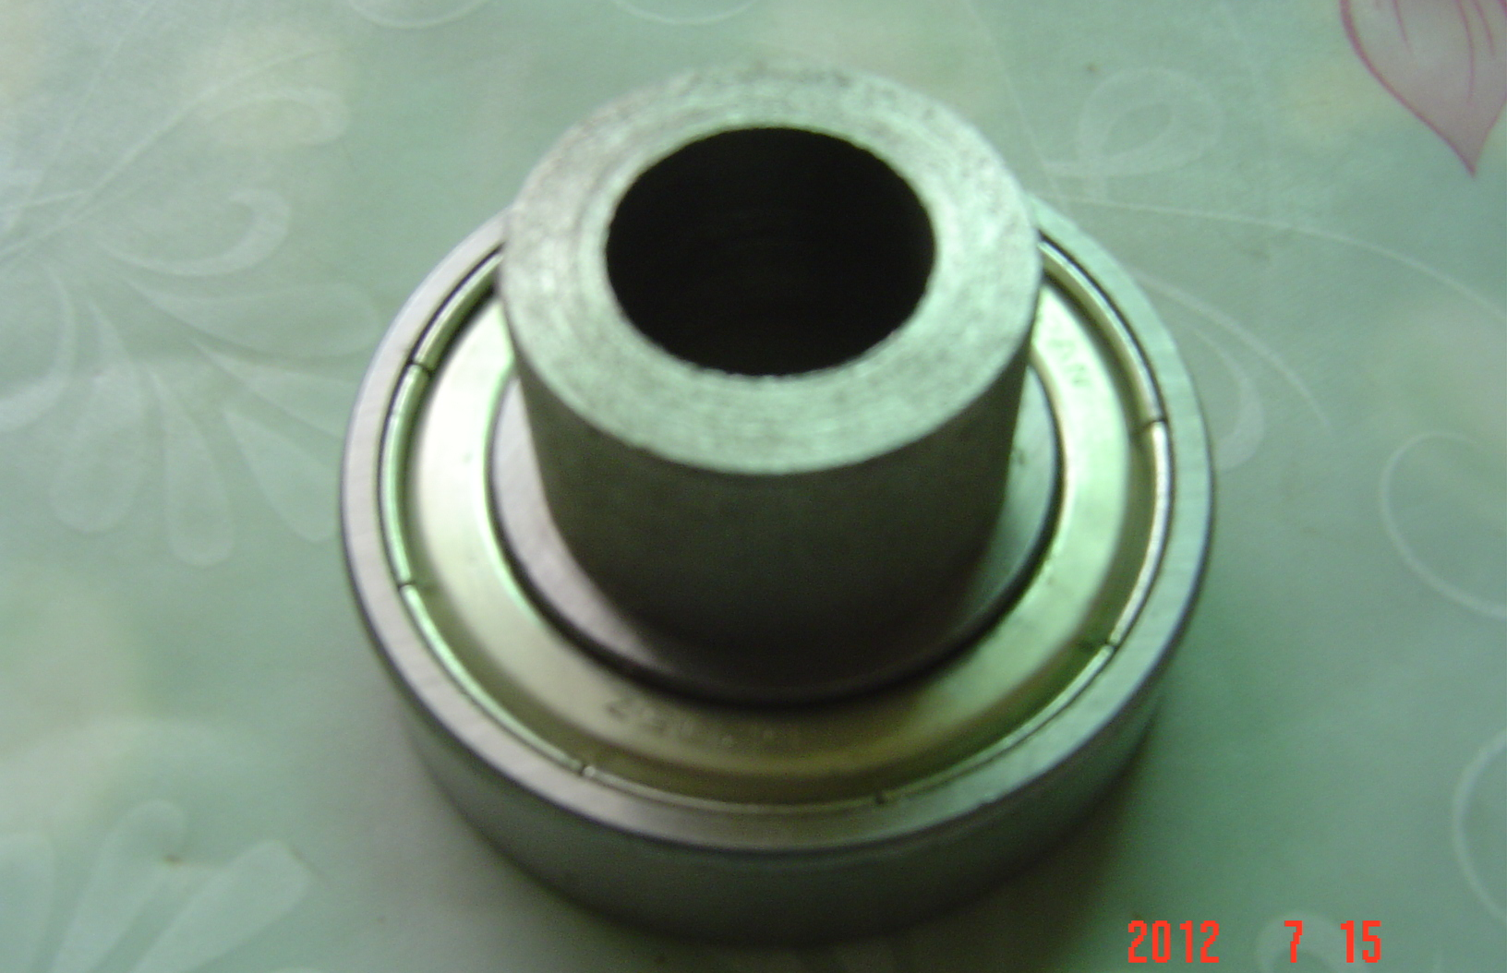
（二）钢丝绳张力的调整：
（1）上轿顶开动慢车，开到轿厢反绳轮与对重导向轮水平位置。用卷尺测量轿顶反绳轮和对重导向轮中心开始向上0.9米处（图一），用白色油性笔画在四组钢丝绳上画上标记，此处作为测量点。

（2）两个人站在轿顶测量4组钢丝绳张力大小、并进行数据对比，依据每组钢丝绳张力差应小于5%的要求通知机房内操作工分别调整轿厢和对重两侧钢丝绳绳头螺栓；直至每组钢丝绳都符合GB/T 10060—93《电梯安装验收规范》4.3.3 、GB/T 50310—2002《电梯工程施工质量验收规范》4.9.5 的规定要求。
（3）钢丝绳张力调整完毕后慢车将轿厢开到最底层，通知机房人员短接下限位开关。检修状态强制下行，直到亲眼观察到钢丝绳在曳引轮上打滑、空转两次。
（4）下限位封线撤掉、人员全部从轿顶撤出后，在机房操纵慢车运行数次；再按以上方法进行测量与调整。快车满载运行一段时间后后，再做一次测量与精调整。
曳引钢丝绳是电梯安全运行的一个重要环节，承受着轿厢、载重、对重等几部分重量的总和；依靠曳引机驱动形成轮槽与钢丝绳之间的摩擦力拉动钢丝绳移动，从而带动轿厢的上下运动；所以说钢丝绳在电梯的运行中起着至关重要的作用。许多电梯安装公司由于对钢丝绳施放工艺重视的程度不够，给业主利益、运行安全和自己的声誉都造成了许多不应有的损失；因此我们仔细研究钢丝绳的磨损、查找损坏原因，制定相应的措施保护电梯的安全运行、延长钢丝绳的使用寿命。
改论文的作者有着现场工作的丰富经验，从工作的中总结并“发明”的几个工具充分体现出作者的技能，这样的论文当然是我们所要求和要鼓励的。

3.2.3 论文3《旧楼加装电梯案例》、论文4《自动扶梯附加制动器的工作原理与维护保养》都是选题得当且有指导作用、文章论述清晰，体现出作者善于观察和总结且体现出作者的理论和技能水平的好论文。
技师和高级技师要注意在平时工作中的总结并记录下来，这是必要的。技师高级技师在工作中是带头人、是领导，有责任和义务带好下层技能工作人员，这个带好包括现场的言传身教、包括正规的培训辅导，同时也体现在技师高级技师从事的管理工作中。因此，在技师高级技师的鉴定中列入论文或技能工作的总结也是在促进高技能人才在这方面的“技能”进步，这个进步将会带来社会效益和经济的效益，这个效益不可低估。

